**江苏省仪征中学2024-2025学年度第二学期高三语文学科导学案**

**如皋市第3.5次模拟考试语文讲评1**

研制人：修非 审核人：卞文惠

班级 姓名 学号 授课日期2025.5.26

**本课在课程标准中的表述：**

试卷练习讲评内容属于“论述类阅读”和“小说阅读”。

通过在语境中解读词汇、理解语义的过程，树立语言和言语的相关性和差别性的观念。

本任务群旨在引导学生学习思辨性阅读和表达，发展实证、推理、批判与发现的能力，增强思维的逻辑性和深刻性，认清事物的本质，辨别是非、善恶、美丑，提高理性思维水平。

1. **内容导读**

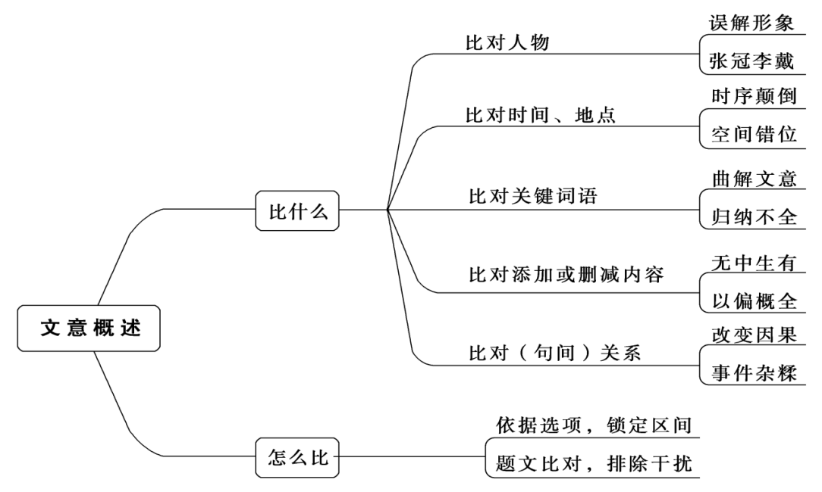

归纳概括题的答题步骤要点：

(1)审题干，明方向

概括题的题干一般都具有指示性，审读题干，要会抓题眼，明确“概括什么”的问题。与此同时，题干往往还有极强的限制性。要特别关注题干中出现的限定范围、时间、空间等内容的词句，谨防筛选信息时不能有效排除无关内容，出现错答、漏答或多答等情况。

(2)定区间，析文本

在整体把握文本内容和结构的前提下，要立足于题目要求，启动对文本的“地毯式搜索”，灵活运用浏览、略读、精读等方式，迅速排除无关信息，确定有效信息的区域，确保没有遗漏，以保证答题要点全面。题干如未明确区域，则要有全材料意识，不可陷入“答案只限于某材料明显位置”的误区。如果材料中有图表，也不可放过。

在“析文本”时，要善于切分层次，归纳层意；同时明确材料的重点、立场以及视角(政府、媒体、企业等)。

(3)循规则，巧整合

在固定有效信息后，要对相关内容进行精细化处理，在分析综合的基础上，遵循一般规则组织规范的答案。一般而言，首先要对信息归类，合并同类项，保证答题要点不重复、不交叉。

1. **素养导航**

1.使学生能够精准识别不同文本类型的特点及命题规律，如信息类文本常见的观点辨析、信息推断题，文学类文本的赏析题、作用题等题型特点，提升对各类题型的敏感度。

2.培养学生的批判性思维，引导学生对文本观点、他人见解以及自己的答题思路进行质疑、反思和评价，敢于提出不同看法，提高思维的深刻性和灵活性，增强独立思考和解决问题的能力。

**三、纠错导思**

**任务一：论述类阅读**

4.材料二引用《现代汉语词典》中的内容，有什么作用？ (4分)

1. 在2025年第三十个“世界读书日”到来之际，某公共图书馆设计的如下活动，让人耳目一新。请根据材料分析“新”在何处。(6分)

**任务二：小说阅读**

1. 小说中少女认为“你这种爱并不是真爱！”，请谈谈你的理解。(4分)
2. 小说结尾处少女突然站立，请分析这一设计的合理性。 (6分)
3. **课后导悟**

信息类阅读大多采用非连续性文本形式，比较材料的异同自然成了应有之义。考查角度主要是比较材料的立场观点、核心概念以及材料的侧重点。

1.通过审题，找准比较的对象与角度。

2.善于寻找、发现文本的不同角度与侧重点。

(1)根据标题确定材料论述或说明的对象与重点。

(2)注意文中表示内容侧重点转换的标志性词语，如指示代词、顺序词、范围词(时间、空间)、类别词、关联词等，区别不同内容的重点。

(3)找出关键句、中心句，如领起句、总结句、过渡句、前后呼应句等，提取不同文本的观点态度，看问题的立场、方法。

3.规范表述，做到清晰全面、重点突出。

**江苏省仪征中学2024—2025学年度第二学期高三语文学科作业**

**巩固练习**

研制人：修非 审核人：卞文惠

班级：___ ___姓名：_______学号：_______日期：2025.05.26时长：45分钟

**一、巩固练习（20分钟）**

阅读下面的文字，完成1~5题。

材料一：

在智能算法时代，海量隐私数据是一种基础性社会资源，也是算法受众与算法平台或组织争夺、控制和利用的质料对象。算法是一种规训权力，会不断争夺隐私领域规则以及个人隐私资源分配的控制权，从而持续影响算法受众产生隐私未得的感受。

个人信息收集是算法隐私剥夺行为的起点，也是算法受众接触算法平台时经历与个人隐私资源被争夺相关体验的阶段。在这一阶段，平台能够通过三种方式争夺算法受众的隐私资源。分别为：过度收集个人隐私信息，有一些平台不需要用户的定位，也不需要知道用户的联系人列表，就能读取这些信息；利用服务功能迫使个体主动提供个人信息，即个体必须让渡部分个人隐私才能使用平台提供的部分服务；通过非法手段，如黑客破解、网络攻击等获取个人数据。

由于算法受众往往无法了解或理解平台处理个人信息的方式，越来越多的算法受众表达了对个人隐私资源的担忧。平台整合不同渠道、不同颗粒度的数据隐私信息，通过这些东西去挖掘不想暴露的信息，继而掌握了更多个人生活细节，包括消费喜好、消费能力、社交行为等。在此基础上，平台继续对已有数据进行二次加工，将零散且孤立的隐私信息汇总成可匹配用户的“整合型隐私”。最后，经过整合、分析和数字画像，个人隐私信息最终被平台转化为被其掌握和利用的数据资源，个体也因此变得更加透明。

在个人信息传播阶段，算法隐私剥夺现象进一步加剧，算法受众强烈感受到个人数据隐私似乎完全脱离个人的自我控制范围。个体某些真实信息未经其授权同意就被平台不当披露，抑或直接关乎个人的隐秘被平台曝光。个人拥有合理披露自身信息且不受侵害的利益期待，因而无论是不当披露还是曝光数据隐私，都是对个人隐私期待的破坏。更严重的是，个人信息一旦公开传播，就给算法受众带来个人信息失控的风险。

算法隐私剥夺行为违背公平理念进而带来隐私伤害，可能会影响个体的人格利益。对算法受众而言，算法平台的监视是一种不受欢迎的行为，构成了主观隐私伤害。私生活处于不安宁状态，意味着个体会陷入一种无休止的隐私关注、焦虑乃至精神上的痛苦之中，对被监视感到不安和恐惧。个人信息被意外使用对个体造成不利后果，构成了客观隐私伤害，如个人信息遭算法平台不当披露后被电信诈骗等利用。算法隐私剥夺行为引发的客观隐私伤害，还可能导致个体在经济、社会和其他方面遭到歧视性对待，包括妨碍个体将来获得平等工作的机会、购买保险的支出费用以及过有尊严的生活等等，进而引发出个体的愤怒感。总体而言，隐私伤害的主客观类别可视为一枚硬币的两面，如同攻击是担忧被殴打一样，对不受欢迎的观察的感知在很大程度上也是对信息驱动的伤害的担忧，其结果都导致了算法受众人格剥夺感受的产生。

在此基础上，个体会发挥自主性，实施反向规训的抵抗策略，如卸载比较小众、冷门的APP、关闭平台非必要的授权、寻求替代平台、转换使用、减少平台授权范围、伪造个人信息等等，但这些抵抗只能使个体暂时“无力地避让”。最终，当个体的隐私价值能力有限，外界救济保障措施相对匮乏时，算法受众抵抗算法隐私剥夺行为的需求得不到满足，抵抗无力的感受由此被激发出来，真正从“无力”直接走向“徒劳感”。

（摘编自杨喜喜《结构性剥夺：算法受众隐私剥夺感的生成逻辑》，有删改）

材料二：

进入数字化社会后，公共空间和私人空间的边界逐渐消融。数字化社会个人信息毫无保留地进入公众领域，通过对带有个人特征信息的搜集、提取和整合，形成了虚拟化的数字人。数字人是自然人的虚拟对应物，它可以代表或者代替自然人参与社会生活，开展商业活动，行使某些权利。不同于自然人有着真实肉身，数字人是纯数据化的产物，其形成和发展在现代技术的加持下变得快捷和简单：通过分析用户线上购买服装的尺寸可以得知个人的身高、体重等隐私数据；分析某一群体的线上工作流程可以得知这一工作的责任、义务和实践方式，而将这些信息整合起来，就形成内容丰富的数字人。

在数字化社会，个人以自然人和数字人的复合身份出现，在很多时候，数字人的身份拥有更加自由的活动空间。数字人可以自如地切换于虚拟世界与现实世界之间，自由地参与各种社会活动，具有公共性社会特征。智能技术赋能各种穿戴设备、智能机器，实现了更多的人机互联和人机交互，这种技术的迭代升级使得数字人的使用边界得到扩展，原本一些需要自然人完成的任务，可以方便地借助数字人完成。自然人永远被限制于时空之中，数字人却可以突破时空限制，通过后台数据处理进化其能力，换句话说，数字人会长久存在。智媒时代的隐私保护背景复杂，问题繁多，难度更大。我们已经不可能用简单的物理区隔来阻止个人隐私进入公共领域，也就是说边界区隔已无法阻止数据化的进程，数据的搜集和分析以及在不同平台间的流动不可逆转。

私密化是隐私的关键问题，隐私一直强调私密、不为人知，但数字人的存在无法避免私密信息进入公共空间，这种悖论决定了一方面人们需要私密化，另一方面又不可避免地在社会交往中不知不觉地去私密化，从而导致隐私受损。____________。从客观现实看，在圈子中进行隐私交换是人们获得信任十分快速和有效的方法。进入智媒时代，人们似乎已经习惯逐渐通过去私密化来参与社会交往。不仅如此，隐私主体去私密化的行为也从一种无奈的妥协逐渐演变成一种主动选择。现代社会中自我披露从小众群体发展到全民参与，从最初的遮遮掩掩到愈演愈烈，逐渐发展成为一种彼此全方位“凝视”的全民窥私狂欢。

（摘编自顾理平《数字人的去私密化：智媒时代的隐私困境与化解路径》，有删改）

1．下列对材料相关内容的理解和分析，正确的一项是（ ）（3分）

A．算法隐私剥夺行为引发的客观隐私伤害，这必然让个体在经济、社会等方面遭到歧视。

B．智能技术形成虚拟主体，数字人可以取代自然人，实现了更多的人机互联和人机交互。

C．相较于自然人，数字人在虚实世界自如切换，留下的数字信息仍然存在并被持续使用。

D．在智能时代，算法受众遇到的困难越多，分享的频率也越高，致使社会的窥私欲增强。

2．根据材料内容，下列说法不正确的一项是（ ）（3分）

A．算法是一种规训权力，它会不断对海量隐私数据进行争夺、控制和利用，从而引发算法受众对个人隐私资源的担忧。

B．算法平台通过三种方式争夺算法受众的隐私资源。其中，利用服务功能迫使个体主动提供个人信息是最关键的阶段。

C．在整合、分析和数字画像的基础上，平台将个人隐私信息转化为可掌握和可利用数据资源，这意味着个体变得透明。

D．材料一体现了材料二中提到的部分观点，认为数字化社会个人信息毫无保留地进入公众领域，即个人隐私受到剥夺。

3．以下《乡土中国》中的观点，最适合填入材料二横线处的一项是（ ）（3分）

A．每个人都是社会影响所推出去的圈子的中心，被圈子的波纹所推及的就发生着联系。

B．社会秩序范围着个性，为了秩序的维持，一切足以引起破坏秩序的要素都被遏制着。

C．缺乏变动的文化里，长幼之间发生了社会的差次，年长的对年幼的具有强制的权力。

D．在乡土社会中，人们以血缘、地缘或姻亲等关系形成的社交群体圈子，具有伸缩性。

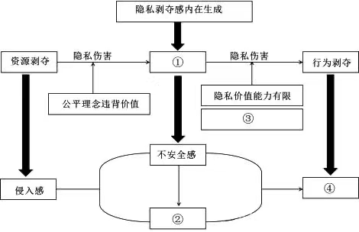4．在智能算法环境下，隐私剥夺感的内在生成具有一定的逻辑性，请结合材料一完善以下图表。（4分）

5．DeepSeek横空出世，展现了算法之美的同时，也引发了人们的担忧。请结合两则材料谈谈你的理解。（6分）

1. **拓展练习（15分钟）**

阅读下面的文字，完成6~9题。

文本一：

林海雪原（节选）

曲   波

杨子荣在向着威虎山进发。山上的“雪朋友”“又滑又刁，生性好陷人，好绊脚”，杨子荣不得不蹚雪走路。

为了去掉他五六年的人民解放军老战士的习惯，他不得不狂练着土匪的习气，竟像一个着魔的人，比手画脚，晃头甩臂，哼着俗调，嘟哝着暗语黑话。总之，他一心只想着他的任务：“从现在起你不是杨子荣同志，而是惯匪胡彪。”他现在已在向着他的目的地前进。

他骑着许大马棒的那匹马，通过一带灌木林：“我也需要吃饱一点，好应付可能发生的一切。这一切很可能在今天就要开始。”想着，他从饭袋里，掏出冻得像石头一样的高粱米饭团。也没有生火烤，咔嚓咔嚓地啃起来。啃两口饭团，再吃两口雪团，他一面咀嚼一面想，忽然扑哧一声笑开了。原来他瞅着他这身全套的土匪装束，又联想到多日没洗没刮的脸，心想一定也难看得一塌糊涂。

突然正在吃着草料的马，一阵乱声嘶叫，接着便是乱刨乱踢。它两只恐怖的眼睛直望着西北方丛林，频频地回头望着杨子荣，好像求救似的。接着它四腿弯弯，抖颤得站立不住了，看着就要绝望地倒下去。

突然一声巨吼，灌木丛中扑出一只大个的东北虎，张着利牙，竖着尾巴，一冲一冲地向马扑来。虎尾扫击着灌木丛，猎猎乱响，震得雪粉四溅。马被吓得不刨也不踢了，垂着头两眼死盯着扑来的恶敌，从鼻子里发出低沉的哀鸣。

杨子荣还是头一次看到活老虎，离得又这么近，又是来吃他的马，突然的惊恐之感，使他气喘不安，心怦怦地乱跳，手中的枪也随着他的心有些抖颤。虎一冲一冲地向马扑过去，离得已经很近了。“得赶快下手，这匹马不仅是我的快腿，更是我的身份证，失了它就等于失掉了身份证。”想到这，他用力把身体贴紧树干，用力把匕首向树上一插，把枪架在匕首上，克服了枪身的抖动，他压住了紧张的呼吸，从虎的侧面，瞄准了虎头。

他很有把握地一扣扳机，糟极了，枪仿佛嗤嗤笑了一声，一颗臭子儿，没打响。杨子荣立刻唰一声抽出大肚匣子，向虎哗哗哗一梭子。老虎只是一惊，在地上打了个滚，显然没打着。它发现了树背后的杨子荣，便来了一阵凶狂的示威，吼声震得全山回响。尾巴像条巨大的鞭子，打得地下雪尘四扬，显得更加凶恶。老虎跳到杨子荣面前十来米处，它把前爪向地下一按，那强壮有力的四肢如同紧绷的弹簧，肌肉在皮毛下微微隆起，脊背弯曲成一道低伏的弧线，像是拉满的弓，随时准备弹射而出。它的嘴巴微微张开，露出一排锋利无比的牙齿，那牙齿在微弱的阳光下闪烁着森冷的光，像是死神的镰刀。

趁着老虎发起攻击前的刹那，杨子荣果断开枪，打中了老虎的一只前腿。老虎一时吃痛，发出一声狂吼，直立两只后腿，张开血盆似的大嘴，迎面扑向杨子荣。杨子荣的枪口对准了虎嘴，“当”的一枪，子弹通过口腔，从脑盖骨穿过。老虎的眼睛从愤怒渐渐变得无神，仆卧在雪地上，爪子摩擦地面，发出窸窸窣窣的声音，一条尾巴乱绞了一阵，死去了！

杨子荣擦了擦额上的冷汗，自言自语道：“有意思，要去威虎山，半路上又过了个‘景阳冈’。”但他又想：“这个虎怎么处理呢？送回小分队吗？已是不可能的事。带到威虎山去吗？我这次虽是去献礼的，可是所有礼物最后都不能为匪徒所得，我给予他们的只是他们的覆灭。怎么办呢？只有埋起来，深深地埋在雪底下，等剿完‘座山雕’再取下山去。”

他正要弯腰去拖虎，忽然在虎来的方向，传来了叽叽咕咕的说话声。他向声音的方向窥望，发现在山林深处有五个人向这里走来，他顿时心里一阵翻腾。“这一定是威虎山的匪徒了，他们是撵虎而来呢，还是听到我的枪声而来呢？”一阵激烈的思索，使他全身有些紧张。

他极力让紧张的肌肉松缓下来，内心对自己作了一个尖锐的批评：“太不沉着，太胆小！这是一种畏惧的表现，这简直太危险，这种表现分明是向敌人招供，承认了自己不是胡彪，再愚蠢的敌人也会把你识破。快！快镇静下来，革命斗争瞬间就要开始了！我不是杨子荣，我是胡彪。”想到这里，他哼开了小曲，溜溜达达，缓步牵马走去。

“提起了宋老三，两口子卖大烟……”他哼得完全像土匪的俗调。两方人马到了跟前，他对那五个人一瞧也不瞧，只当没看见，满不在乎地搅拌着马草料。心想：“我等着他们，看他们先来啥？”

“蘑菇，溜哪路？什么价？”①五个人中的一个，发出一句莫名其妙的黑话，手却捂在枪匣子上。

杨子荣笑嘻嘻地说：“嘿！想啥来啥，想娘家的人，小孩他舅舅就来啦。”②他流利地用黑话答了匪徒的黑话，接着他走上前去……

（后来，杨子荣顺利通过土匪重重考验，成功打入土匪内部，并取得匪首座山雕信任，最终引领小分队将土匪一举歼灭。）

（有删改）

文本二：

革命英雄传奇小说直接来源于现实的革命斗争，但又比一般反映革命斗争的小说更富有传奇性。作品中展现的英雄主义情结在很大程度上与中国传统文学中的英雄传奇，尤其是老百姓喜闻乐见的惊险刺激的侠义小说一脉相承。但革命英雄传奇小说与传统英雄的“侠义”不同，彰显了革命英雄传奇小说中人物形象的革命性与教育意义。革命英雄传奇小说的终极目的是表现作者和革命者的理想与愿望，吸引民众的兴趣，为受苦受难的民众提供无产阶级革命者的人生价值范式。

《林海雪原》故事发生于1946年，以山东烟台人杨宗贵的事迹为基础，杨宗贵身世坎坷，参军革命，打匪立功，广为传颂。小说以他为原型，讲述了剿匪的故事。小说中的杨子荣从小受苦，父亲被恶霸折磨而死，母亲积怨成疾，撒手人寰，妹妹被捉去当丫头。为躲避残害，杨子荣在外漂流7年，抗战开始后，加入八路军。小说对英雄出身的强调，主要目的是“为动员大众提供了一种更为强大的召唤作用……使每一个‘平凡的儿女’都看到了自己成为‘英雄’的可能性”。

（摘编自王谦《革命英雄传奇小说的艺术价值》，有删改）

[注]①“蘑菇，溜哪路？什么价？”：这句话的意思是“什么人？到哪里去？”②“想啥来啥，想娘家的人，小孩他舅舅就来啦”：这句话的意思是“找到了同行”。

6.下列对文本一相关内容的理解，不正确的一项是（3分）

A.“雪朋友”“又滑又刁”，既表现了雪原自然环境的恶劣，又暗示了剿匪的复杂艰巨。

B.杨子荣啃食冻饭团时发笑，既是对形象的调侃，也在一定程度上体现革命者的乐观。

C.小说不交代威虎山的匪徒因何而来，使后面情节的发展具有不确定性与紧张感。

D.杨子荣与自己对话，是他缓解长期单独作战压力的方式，体现了其内心的孤独。

7.下列对文本一艺术特色的分析鉴赏，不正确的一项是（3分）

A.“他现在已在向着他的目的地前进”，一语双关，既是说他在向着威虎山进发，又隐含着他在完成任务的征途之中。

B.小说通过杨子荣“比手画脚”“哼俗调”等动作描写，强化了主人公身份转换时的表演性，增强了主人公的喜剧色彩。

C.小说采用顺叙方式叙写杨子荣“向着威虎山进发”的经历，条理清晰，悬念迭出，引人入胜，增加了文章的戏剧感。

D.小说采用第三人称叙述杨子荣上山的故事，语言生动传神，拟声词与叠音词的灵活运用，使得小说的现场感十足。

8.文本一结尾部分描写了人物之间用黑话交流的情景，请结合文本，分析此处黑话的作用。（4分）

9.“《林海雪原》兼具真实性与传奇性”，请结合两则文本，谈谈你对这句话的理解。（6分）

1. **选做题（10分钟）**

观田家

韦应物

微雨众卉新，一雷惊蛰始。田家几日闲，耕种从此起。

丁壮俱在野，场圃亦就理。归来景常晏，饮犊西涧水。

饥劬①不自苦，膏泽且为喜。仓廪无宿储，徭役犹未已。

方惭不耕者，禄食出闾里。

[注]①劬，辛勤劳苦。

10.下列对这首诗的赏析，不正确的一项是（3分）

A.诗歌前两句，诗人扣住诗题“田家”，从春雨春雷写起，视听结合，引出春耕。

B.诗歌中“俱”“亦”“常”三个词，浓缩了田家一天甚而一生劳作的艰辛。

C.“方惭”二字是作者看到劳动者的艰辛，从而对自己宦游食禄生活的羞愧。

D.整首诗全是平常之辞，朴实且自然，与杨万里的《插秧歌》语言风格迥异。

11.本诗是从哪些方面“观田家”的，请结合诗句简要分析。（6分）

1. **补充练习（10分钟）**

阅读下面的文字，完成 12～16 题。

神话是关于天地开辟、人类诞生和文化起源的文学叙事。上古时代的神话不仅被当作真实发生的事情，还被认为具有定形社会的规范性力量，能够竖立道德的规范。进入文明时代 以后，随着社会思想、宗教信仰、生活方式的变迁，很多民族的神话迎来了自己的风烛残年， 开始逐渐失传了。但是，中国神话并没有消失，而是代代相传，神话仍是中华儿女文化认同 和身份认同的重要标识。

中国神话在古代典籍中得到了很好的记载。中国古代有“盛世修典”的传统，在国家强 盛时期，政府组织或民间人士自发进行大量的典籍编篡活动，记载神话故事的典籍_____。 诸如《艺文类聚》《太平御览》《渊鉴类函》等书，都保存下来大量的神话材料。

①早期国家通过“大一统”的政治需要而祭祀始祖②并以炎帝、黄帝等为共同祖先，③这是持续讲述神话的制度保障。④《国语·鲁语上》云，有虞氏、夏后氏……等都以黄帝 为始祖，⑤以颛顼帝为高祖。这些执掌天下的“大宗”奉炎帝、黄帝为始祖，其他“小宗” （诸侯国）也纷纷接受，华夏共同的始祖认同逐渐形成。

历代作家在文赋、诗词、小说、戏曲中加入神话元．素．，征引神话情节。而在民间，中国 神话在民众的口头讲述中从未中断，对神话人物的崇拜至今尚存。

而进入新世纪以来，很多神话人物在时代精神召唤下焕发出新的生命力。古老神话人物 与最新的航天科技成就紧密拥抱。夸父号太阳探测卫星取自神话“夸父逐日”，带着中国人民自古就有的对太阳的追逐一飞冲天，而夸父本身就有的坚韧、进取的形象亦是中国航天精 神的注脚。

神话是一个国家和民族文化记忆的源头。维护这些“元．叙．事．”，创新叙事形式，向全世

界讲好中国故事，是当今时代赋予我们的历史使命。

12.文中第一、二段有两处错别字，请找出并加以改正。（2 分）

1. 下列选项适合填入横线处且和文中加波浪线的“风烛残年”修辞手法一致的是（ ） （3 分）
2. 汗牛充栋 B.浩如烟海 C.擢发难数 D.九牛一毛

14.文中第三段标序号的部分有表述或标点等两处错误，请指出其序号并做修改，使语言准

确流畅，逻辑严密，不得改变原意。（4 分）

1. 文中加点词中的“元”意义用法各有不同，请完成下列词语积累卡片。

|  |  |  |
| --- | --- | --- |
| 义项 | 加点词 | 加点词释义 |
| 起初的，开始的 | 元叙事 | ① |
| ② | 元素 | 要素，构成事物的必要因素。 |

15.某航空博览馆计划向观众介绍嫦娥号月球探测器，请你联系材料内容，向观众介绍该命

名的内涵。不超过 80 字。（5 分）

**江苏省仪征中学2024-2025学年度第二学期高三语文学科导学案**

**如皋市第3.5次模拟考试语文讲评2**

研制人：修非 审核人：卞文惠

班级 姓名 学号 授课日期2025.05.27

**本课在课程标准中的表述：**

试卷练习讲评内容属于“古诗文阅读”。

通过在语境中解读词汇、理解语义的过程，树立语言和言语的相关性和差别性的观念。

本任务群旨在引导学生学习思辨性阅读和表达，发展实证、推理、批判与发现的能力，增强思维的逻辑性和深刻性，认清事物的本质，辨别是非、善恶、美丑，提高理性思维水平。

**一、内容导读**

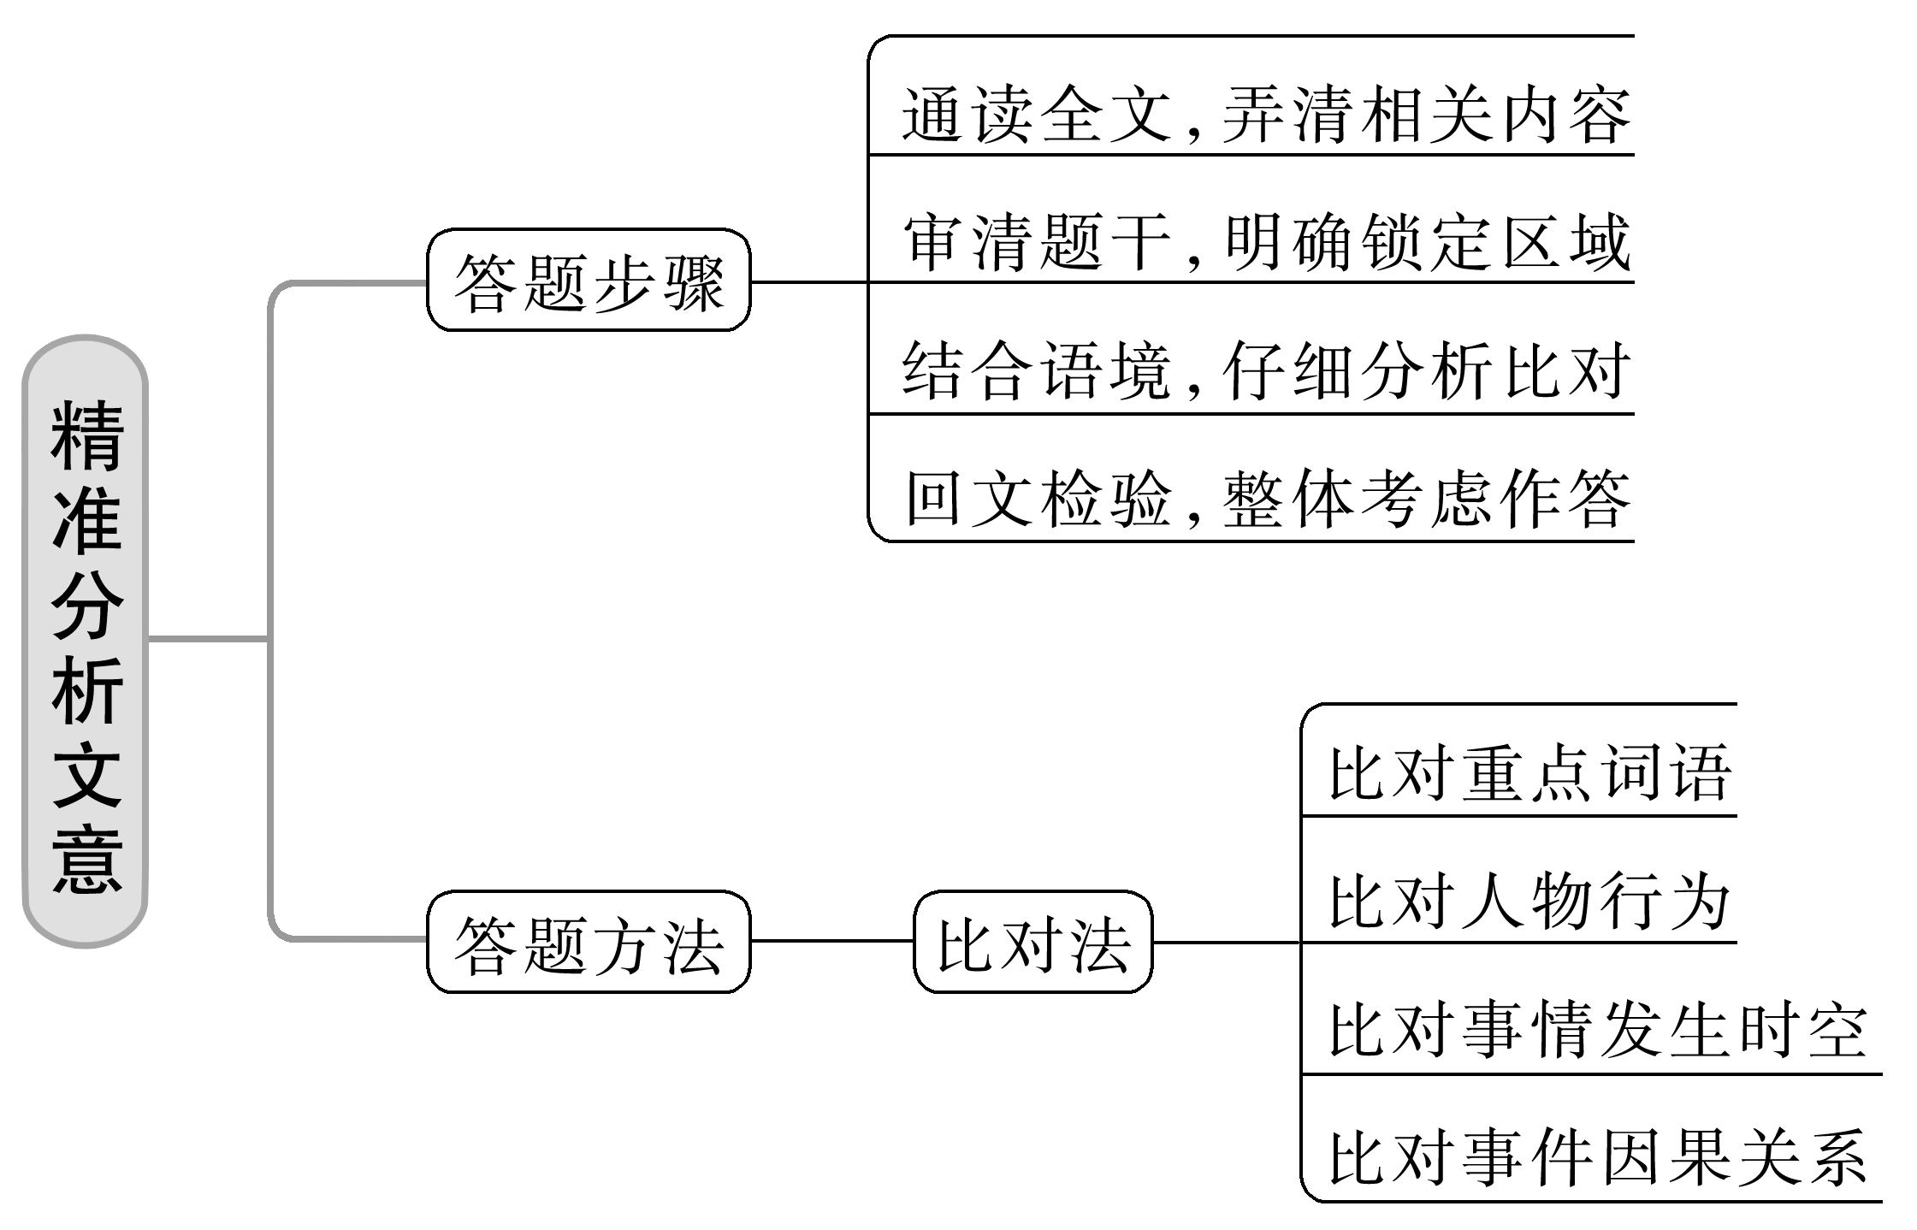

1. 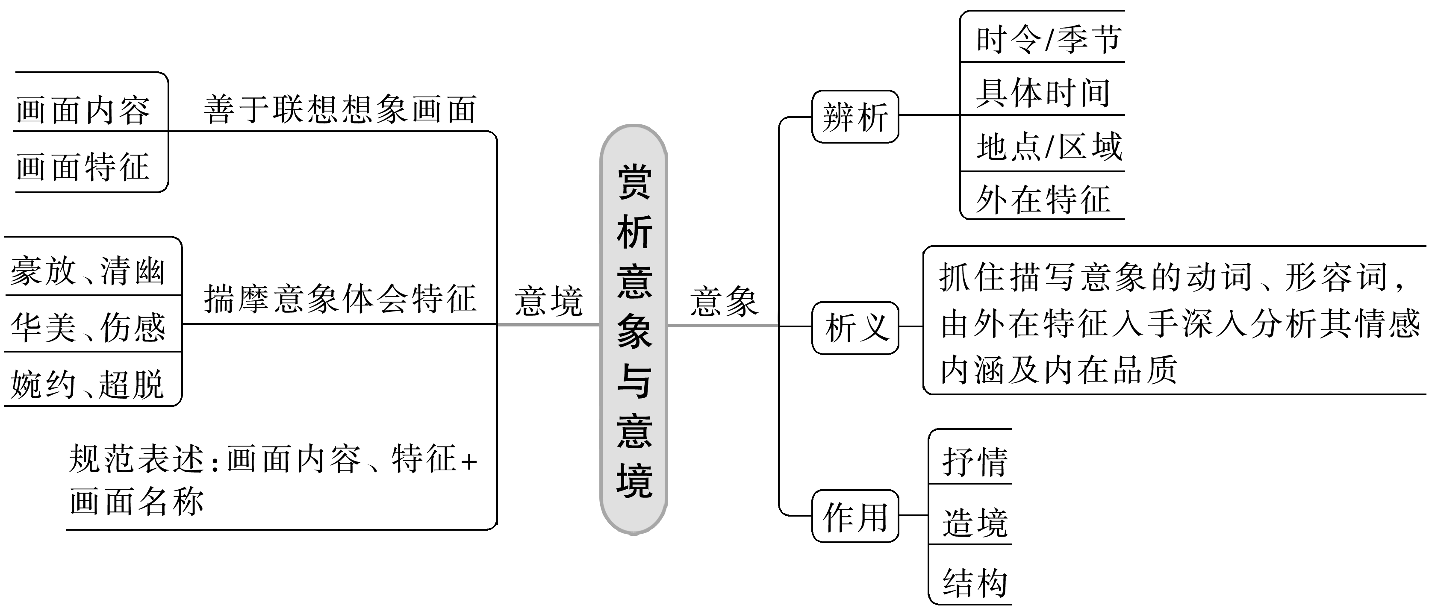**素养导航**

1.学生能够准确认读文言文和古诗中的生字、难字，理解常见文言实词、虚词的含义及用法，掌握文言特殊句式（如判断句、倒装句、省略句等）。通过系统学习，积累丰富的文言词汇和语法知识，具备独立阅读浅易文言文和古诗的基础能力。

2.引导学生掌握文言文和古诗的阅读方法，如诵读法、圈点批注法、比较阅读法等。通过反复诵读，感受文言文和古诗的韵律美、节奏美，加深对文本的理解；运用圈点批注法，标注重点字词、疑难语句，培养自主思考和探究能力；开展比较阅读，分析不同作品在主题、写作手法等方面的异同，拓宽阅读视野，提高阅读鉴赏能力。

**三、纠错导思**

**任务一：文言文阅读**

13.把材料中画横线的句子翻译成现代汉语。 (8分)

（1）夫除一人之患以沮四海之望，安危之机也，不可不察。

1. 忌英雄而杀之，偷胜天下之庸流以为之雄长，则气先堕。

14. 曹操为何没有听从谋士之言除掉刘备？请结合材料简要概括。（3分）

**任务二：诗歌阅读**

1. 诗歌结句“月满西楼雁影斜”历来为人称道，请简要赏析。(6分）

**四、课后导悟**

古代诗歌鉴赏“如何抒情”类问题总结

1.考查频率统计：  
①2019—2023年共有20套全国卷，20个古代诗歌鉴赏中共出现五个“抒情方式”类问题。

②2022新高考Ⅱ卷李白《送别》、2023全国乙卷陆游《破阵子》为直接问“如何表现离愁别绪/闲适心情？”

③2020新高考Ⅰ卷杜甫《赠别郑炼赴襄阳》、2023新高考Ⅱ卷林逋《湖上晚归》、2023全国甲卷晁补之《临江仙》，问题相对间接，题干分别为“峨眉、岘首两座山，对表达离情有何作用？”“以我观物，故物皆著我之色彩。”这一观点在本诗中是如何得到印证的?”“结尾两句被后代评论家称赞为“绝妙”,请简要分析其妙处”。

2.作答提示：

①板块知识：“抒情方式”类问题作答时务必首先从直接、间接两个大角度进行思考。

②作答规范：术语前置，结合内容的分析后置。

**江苏省仪征中学2024—2025学年度第二学期高三语文学科作业**

**巩固练习**

研制人：修非 审核人：卞文惠

班级：___ ___姓名：_______学号：_______日期：2025.05.27时长：40分钟

**一、巩固练习（15分钟）**

阅读下面的文言文，1～4题。

材料一：

任中正，字庆之，曹州济阴人。父载，右拾遗。中正进士及第，为池州推官。历大理评事、通判邵州，改太府寺丞、通判濮州。以翰林学士钱若水荐，迁秘书省著作佐郎、通判大名府。转运使陈纬徙陕西，举中正自代，太宗曰：“朕自知之。”召为秘书丞、江南转运副使。中正躯干颀长，帝择大笏，命内臣取绯衣之长者赐之。至部，岁大稔，民出租赋、平籴皆盈羡。发运使王子舆欲悉调饷京师，中正曰：“东南岁输五百余万，而江南所出过半。今岁有余，或岁少歉则数不登，患及吾民矣。”乃止。擢监察御史、两浙转运使。民饥，中正不俟诏，发官廪振之。按晋州盛梁狱，论如法。迁殿中侍御史、判三司凭由司。既而有与梁善者，密中之，出为荆湖转运使。迁左司谏、直史馆、知梓州。擢枢密直学士，代张咏知益州。在郡五载，遵咏条教，蜀人便之。知审刑院，出知并州。迁给事中、权知开封府。大中祥符九年，拜尚书工部侍郎、枢密副使。马知节知密院，改同知院事。明年，曹利用为枢密使，复为副使，再进兵部侍郎、参知政事。仁宗在东宫时，以右丞兼宾客。迁工部尚书。帝既即位，乃拜兵部尚书。素与丁谓善，谓且贬，左右莫敢言者，中正独营救谓，降太子宾客。中正弟尚书兵部员外郎、判三司监铁勾院任中行，右正言任中师，皆坐贬。顷之，以母老徙曹州，迁礼部尚书。卒，赠尚书左仆射，谥康懿。中正母入谒禁中与陈彭年王曾张知白妻同见真宗命中正母为班首且赐坐。中正事亲孝，平居简素，而饮食极丰美。

（节选自《宋史·任中正传》）

材料二：

任中正尚书知益州时，眉州青神县吏光宝家为盗所劫，耆保①言是夜雷延赋、雷延谊皆不宿本舍，县尉即捕系之。县吏王嗣等恣行考掠，皆死于狱。有顷，本州获劫光宝家贼七人，始知赋、谊之冤。中正劾治其事以闻，王嗣等四人并配隶他郡，而优恤被枉之家。

（节选自《折狱龟鉴》）

[注]①耆保，指代乡村中的年长者或德高望重的人，在乡村社会中承担着维护治安秩序、调解纠纷等职责。

1.材料中画波浪线的部分有三处需要断句，请用铅笔将答题卡上相应位置的答案标号涂黑。（3分）

中正母入A谒禁中B与陈彭年王曾张知白妻C同见D真宗E命中正母F为班首G且赐坐

2.下列对材料中加点的词语及相关内容的解说，不正确的一项是（3分）

A.自代，代替自己，与《齐桓晋文之事》“牛何之？”的句式特点一致。

B.中，合乎，与《庖丁解牛》“乃中《经首》之会”的“中”意思相同。

C.便，感到方便，与《归去来兮辞》“悦亲戚之情话”的“悦”用法相同。

D.乃，于是、就，与《师说》“今其智乃反不能及”的“乃”意思不同。

3.下列对两则材料有关内容的概括和分析，不正确的一项是（3分）

A.任中正先从地方官做起，因转运使陈纬的举荐而受到皇帝的关注，出任江南转运副使。

B.任中正身材修长魁梧，皇帝特为其选择大笏，并命内臣取来较长的红色官服赐给他。

C.尚书兵部员外郎兼任三司监铁勾院的任中行与右正言任中师，皆因任中正而连坐受贬。

D.眉州青神县县吏王嗣等人对雷延赋、雷延谊两人任意拷打，致使两人都死在监狱中。

4.把材料中画横线的句子翻译成现代汉语。（8分）

(1)民饥，中正不俟诏，发官廪振之。（4分）

1. 素与丁谓善，谓且贬，左右莫敢言者。（4分）

5.任中正是个怎样品性的人，请根据材料简要概括。（4分）

**二、拓展延伸（10分钟）**

阅读下面这首宋诗，完成下列小题。

暮　　春

曹　豳

门外无人问落花，绿阴冉冉遍天涯。

林莺啼到无声处，青草池塘独听蛙。

春色阑珊客梦醒，江湖漂泊鬓毛华。

欲知此后相思处，月满西楼雁影斜。

6. 下列对这首诗的理解与赏析，不正确的一项是(3分)(　　)

A. 首联“遍天涯”写出了绿叶的苍翠浓郁，完全消解了“无人问”的失落之意。

B. 颔联“无声处”与“独听蛙”形成听觉上的对比，暗示季节交替与心境孤寂。

C. 颈联“春色阑珊客梦醒”将自然景象与人生遭际关联，加重了年华易逝之感。

D. 全诗描绘了暮春时节的景象，于景中寄寓了无限深情，语言蕴藉，意境深远。

7. 诗歌结句“月满西楼雁影斜”历来为人称道，请简要赏析。(6分)

**三、选做题（10分钟）**

阅读下面的文章，完成小题。

“中国的中心”是什么意思呢？有人把“中国的中心”理解为重心，这就有点物理学的味道了。虽然中国版图的重心可以找到，但这个重心与我们想要的确定的中心不是一回事，我理解这个中心既不是政治中心也不是经济中心，而应该是文明或者说是文化的中心。只有如此，“中国的中心在哪里”才是一个值得提出的问题，因为文明或文化的中心具有模糊的边界，而且在历史进程中是变化着的。

那么“中国的中心”在哪里？就国家形成的历史过程看，应该是先有中心，后有国家。先是在一些适合人类生存和发展的地方，人们聚集起来，形成一个个以血缘和亲缘关系构成的小的聚落，然后这些小的聚落再联合起来组成大的联盟，形成组织，建造出城市，创造出文字，形成礼仪等具有感召力的文化制度。这样的中心形成时，国家就随之诞生了。

那么中国哪些地区有潜力、有可能形成这样的中心呢？随着中国地理学的发展，要回答这样的问题并不困难，我们知道现代地理学的成果之一———自然区划，把中国分为三大自然区：西北干旱半干旱区、青藏高寒区、东部季风区。

西北干旱半干旱区是指年均降水量低于400毫米的地区，植被类型是草原，草原地区的文明是游牧文明。早期游牧文明逐水草而居，在游牧文明所在区域，很难形成对周边地区有吸引力的中心。青藏高寒区平均海拔高达4500米以上，气候寒冷干旱，农业生产只能在少数的河谷中进行，这里也不可能形成中国的中心。因此，中国的中心只能诞生在东部季风区。

让我们再把范围缩小一些，在农业文明的时代，最有可能成为中国中心的地方，应该是最适合进行农业生产、农业的生产力最高的地方，同时还得考虑这里是否适合人类居住。比如人体感到最舒适的温度是22℃左右，而中温带及寒温带，比如东北，冬天过于寒冷；而像长江以南的中、南亚热带和热带地区又太热了，只有黄土高原和华北大平原这样的温暖带和北亚热带有最舒适的温度。还有人类对于空气中的水汽含量，也就是湿度，也有适应的范围，长江以南的广大地区降水丰富，气候闷热潮湿，司马迁在《史记》中就说过：“江南卑湿，丈夫早夭。”总之，黄土高原和华北平原的自然条件都明显优于其他地方，因此中国的中心在黄土高原与华北平原接触的“三河”地区（《史记》中记载的河东、河内、河南）产生，并转移至华北平原，也就是中原。这可以说是由地理环境决定的。

说到中原，它本来是一个大平原，怎么就被叫做“中原”了？“中”明显是一个判断，是“中心”的“中”。但这个古老的大平原明明毗邻大海，在中国的东部，怎么就成了东西南北中的“中”了？显然这个“中”不是几何学的“中”，而是一个文化学、政治学、社会学、人类学等人文意义上的价值判断。要想理解“中原”，我们要先理解“中国”。

按照古文字学家于省吾教授的解释：“中”在甲骨文中形状如有旒旗帜，商王有事立旗帜以召集士众，士众围绕周围听命，故“中”的含义由旗帜引申为中央；“国”的含义则与“邑”相同，“中”与“国”合为一体，自然有中央区域之意。既然“中国”是“中央区域”的意思，那么“中原”按此逻辑应该是“中央平原”的意思。不仅仅如此，中原这个词不仅仅是一个指称，还是一个命题，一个判断，这句话直白地说出来，就是：这个地方相对于四周是最文明的地方，或者说中原是文明程度最高的地方。

认识一个词的意义，最好从它的反义词来入手。“中原”的反义词是什么呢？是“四夷”。韩茂莉教授在她那本《大地中国》中的一篇文章《何以中国》，对这个问题在中国古籍中的表述有一番披沙沥金般的梳理，我将其引述如下：早期“中国”一词的内涵还拥有一个重要的信息，无论“中国”代表中央之地还是京师，都不是政治空间，而是具有鲜明的文化区域特征。凡被视作“中国”的区域，都有着与周边地区完全不同的风范，这种文化风范就是华夏文化。唐人孔颖达如此解读华夏：“夏，大也，中国有礼仪之大，故称夏；有服章之美，谓之华，华夏一也。”他用礼仪与服章的宏大与华美概括华夏文化的基本特征，而“中国”所在区域盛行的正是华夏文化，反之没有这样文化风范的区域，均不属于“中国”。

其实，按照古文字学家的研究，“中国”与“中原”含义相同，都是一个居中的区域的意思。1963年，在陕西宝鸡市陈仓区贾村镇贾村出土了一件青铜器——何尊，上面有一篇铭文，其中有段文字中有“宅兹中国”这四个字，目前为止，这是“中国”这个词第一次见于文字记载，早于其他已出土的文献。整句话的意思是：周武王战胜了商朝后，对天卜告，说我要住在中央地区，从这里来治理民众。当时的商国都殷（今河南安阳）正是在华北大平原上，周武王的“宅兹中国”就是住在中央地区，也就是要住在华北大平原。因此这里的“中国”等同于“中原”，都是指称华北大平原。可以说在那个时代，甚至以后很长时间的农业文明阶段，在中原这个围绕着京师的中心地带，政治中心与文明的中心、经济的中心是统一的。统一就统一在中原这个地方。

（摘编自单之蔷《中原与中心随想录》，有删改）

8.下列对材料相关内容的理解和分析，不正确的一项是（3分）

A.作者对“中国的中心”的探讨，主要是从文明或文化的角度出发的，而不是其他方面。

B.西北干旱半干旱区和青藏高寒区不会出现“中国的中心”，是因为其自然条件不够优越。

C.农业文明时代，长江以南降水丰富，湿度大，不是太适合人居住，司马迁也有类似表述。

D.青铜器何尊上面的铭文，是历史上“中国”一词最早的文字记载，诠释了“中原”的含义。

9.根据材料内容，下列说法不正确的一项是（3分）

A.按照作者的观点，“中国的中心”自从产生以来就不是固定的，而是变化转移的。

B.从国家形成的历史过程来看，先有小聚落，后有大联盟；先有中心，后有国家。

C.因为“中”字在甲骨文中形状像一面旗帜，所以“中”的含义由旗帜引申为中央。

D.西周时期，政治的中心、文明的中心、经济的中心都统一在华北大平原这个地方。

10.下列选项中，最能支持“中原是文明程度最高地方”观点的一项是（3分）

A.《尚书·禹贡》将天下分为九州，以豫州（中原）为中心，称其地质土壤条件为“厥土惟壤，下土坟垆”。

B.班固《汉书·地理志》记载中原地区“民有先王遗风，好稼穑，务本业”的农业发展、经济繁荣景象。

C.二里头遗址（位于中原）出土的文化青铜器群等，体现了当时比较成熟的礼治，展现了“最早的中国”。

D.《谏逐客书》中“惠王用张仪之计，拔三川之地，西并巴、蜀，北收上郡……”，展现政治军事影响力。

11.《左传·成公七年》讲到“吴伐郯”事件时说，“中国不振旅，蛮夷入伐”。为什么把此事件称为“蛮夷”伐“中国”？请结合材料及下图，简要分析。（4分）

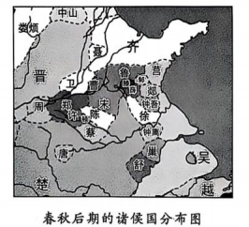

12.根据材料，概述中原地区能成为“中国的中心”的原因。（6分）

**四、补充练习（15分钟）**

在现代社会，社交媒体与我们生活的联系愈来愈密切，朋友圈本身成了社交场域、展现自我的公共舞台。事实上，朋友圈不是镜子，投射的不是生活最真实的那一面，(甲)，所构建的一种“拟态图景”。

其实，人生与朋友圈是不同的，发布的人毫不掩饰，点赞的人也 △ 。①不完美才是人间真实，②现实世界里的生活是信息的大杂烩，③朋友圈更像是属于优质信息的窗口和集合。④在状况百态的旅途中，⑤选择最能出片的姿势、放大最具意境的经历、提炼最有生命能量的感悟——精装朋友圈，⑥正是从平淡的生活中寻找亮点，⑦留下自己最美好的瞬间。

不仅是朋友圈，千百年来，多少艺术作品，又何尝不是为毛坯现实精心打造的桃花源？近段时间，许多游客因为欣赏李娟的文字，慕名前往阿勒泰，亲眼一见书中所描述的罕见美景。事实上，作家在此处的生活，并非只有四野无人的轻松感和风景秀丽的愉悦感，还有现实的苦难与蹉跎。李娟曾在“冬窝子”里度过一整个冬天，临时搭起来的营地里，简陋的帐篷四下漏风，但她仿佛是躺在全世界最温暖舒适的床上一样，“像小鸡捂在母鸡翅膀下一样安全又舒适……”

不论是流淌于艺术作品里的瑰丽，还是闪现在社交平台上的绮丽，那些缘于生活又高于生活的美好图景，总是给人以向往，甚至是慰藉的力量。(乙)，但精装是愿景，作为毛坯人生的装饰存在的精装朋友圈，更多的是带来一种“愿望的投射”和“心灵的按摩”，承载着人们对“另一种生活状态”的憧憬。当然，要想实现从毛坯人生到精装人生的真正转变，单靠朋友圈里的积极“营业”，一味追求出片，还远远不够。更何况，若是沉浸于虚拟世界里的“麻醉”，与现实脱节，就很难看到真实生活里的种种风景。

精装朋友圈固然能让人们获得一时的心理满足，但其更大的意义，在于提醒我们在看似琐碎、庸常的现实生活中，发现精彩、寻找意义，把 B 的日子过成五彩斑斓的画。

13.请在文中横线处填入恰当的成语。（2分）

14.文中第二段标序号的部分有两处表述不当，请指出其序号并做修改，使语言准确流畅，逻辑严密，不得改变原意。（4分）

15.文中第四段有多处错别字，请找出三处并加以改正。（3分）

16.请在文中括号内补写恰当的语句，使整段文字语意完整连贯，内容贴切，逻辑严密，每处不超过15个字。（4分）

17.文中第三段作者举了李娟的例子来阐释“多少艺术作品，又何尝不是为毛坯现实精心打造的桃花源？”的观点。除了李娟，你还联想到了课本里的谁？请你仿照画波浪线处的思路，组织语言，为这一段补充一个事例。（5分）

**江苏省仪征中学2024-2025学年度第二学期高三语文学科导学案**

**如皋市第3.5次模拟考试语文讲评3**

研制人：修非 审核人：卞文惠

班级 姓名 学号 授课日期2025.05.28

**本课在课程标准中的表述：**

“语言积累、梳理与探究”学习任务群的教学应落实语言的积累与梳理，培养语感，并引导学生形成对语言规律的理性认识与思考，以此深入把握语理，最后将其运用于日常生活的言语实践和语言作品的理解分析中，从实践到理论再到实践，循环往复，螺旋式上升。

1. **内容导读**

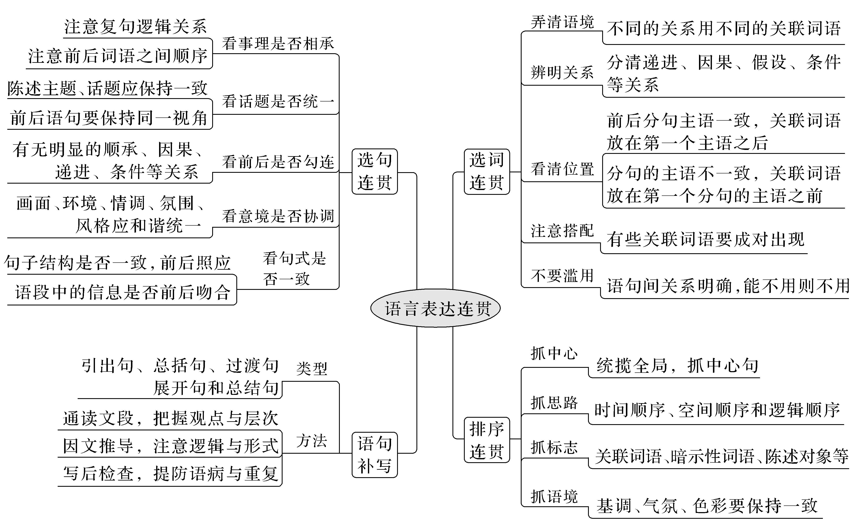

做语段压缩题的根本前提是阅读语段。阅读在前，概括在后。不少考生在答题过程中出现概括不准、不全等问题，很大程度上与未能准确把握语段的中心和层次有关。

1.明确类型，确定中心

阅读一个语段，在明白语段性质(是记叙性语段、说明性语段还是议论性语段)后，就要确定语段中心。语段中心有时放在段首一、二句(中心句)，有时放在过渡句，有时放在段尾(叫“尾重心”)，有时则分散于语段的各个层次中。

2.理清层次，概括要点

看看语段由几个句子构成，通过抓层次标志性词语(如“先”“后”等)或找句号(分号)来理清内部层次关系，弄清语段内部结构关系并概括层次要点。

3.根据题干，抓核去次

依据题干要求，分清主次信息，提取核心信息，舍弃重复性、示例性、解释性等次要信息。

**二、素养导航**

1. 语言建构与运用：运用基本的语言规律和逻辑规则，准确、流畅、有条理地表达。

2. 思维提升与发展：提升议论文写作说理分析能力。

**三、问题导思**

18. 下列句子中破折号的用法与文中破折号用法相同的一项是(3分)(　　)

A. 我派人到无锡打听过。——不过也许凑巧你会知道。(曹禺《雷雨》)

B. 但我以为这恰是到了好处——酣眠固不可少，小睡也别有风味的。(朱自清《荷塘月色》)

C. 不早不迟，偏偏要在这时候——这就可见是个谬种。(鲁迅《祝福》)

D. 美丽的奥菲利娅！——女神，在你的祈祷之中，不要忘记替我忏悔我的罪孽。(莎士比亚《哈姆莱特》)

19. 文中加点词“壮举”一词能否替换为“创举”？请分析二者在表达效果上的差异。(4分)

1. 材料中画波浪线的句子有两处表述不当，请做出修改，使语言准确流畅，逻辑严密，不得改变原意。(4分)
2. 相较于国际同类探测，天问二号任务有两个技术突破。请根据语段内容进行概括，每条不超过10字。(4分)

22. 有人为中国行星探测工程拟写一副对联，上联为“神舟揽辽阔宇宙”，请结合材料内容补写下联。(4分)

**四、课后导悟**

握语段的压缩方法

1.压缩语段的基本方法

(1)探寻中心法

每个语段都有个中心，并常常用一些提纲挈领的语句来点明它，突出它。这些语句一般是指示语、概括语、情态语、主旨句、议论句、过渡句等。抓住了这些关键句，就能把握住语段的中心，压缩时就能迅速地筛选出重要的有效信息。

(2)分层摘要法

首先给段落划分层次，概括段意，然后辨清主次，把文段中每个句子所表达的主要内容摘出来，最后按照题干要求进行连缀、组合。有的压缩对象的主要内容比较概括、集中，甚至以中心句的形式出现。如果遇到这种情况，只要把其中概括性的句子或词语摘出来，根据要求进行整合即可。

(3)分类合并法

首先分析筛选出的语段信息的相关信息、相同信息、不同信息各是什么，都是从哪几个方面来表达的，然后将相同的进行大合并，相关的进行小合并，不同的并列到一起。这种归类处理的方法是首要的，也是最基本的。

(4)替换重组法

有些压缩对象只是提供具体的内容，要求考生在读懂语段内容之后，将材料所给的信息重新组合，用恰当的语句表达出来，或设法运用自己的话来归纳语段所包含的道理，或根据语段所反映的现象对语段作出结论性意见或评价。

**江苏省仪征中学2024—2025学年度第二学期高三语文学科作业**

**巩固练习**

研制人：修非 审核人：卞文惠

班级：___ ___姓名：_______学号：_______日期：2025.05.28时长：45分钟

**一、巩固练习（20分钟）**

阅读下面的文字，完成下列题目。

当人工智能生成的画作缺失东方蕴味，当智能客服的回答总与用户需求错位，这往往预示着人与机器之间的勾通出现了问题，就象人对着宠物反复做手势，却始终不能让宠物理解手势的含义。AI提示词，这种由引导性语言构成的特殊指令，正是破解这种交流困局的“翻译字典”，它将人类思维转化为机器可理解的操作代码。

对AI提示词的精准使用有助于生成理想结果。①在非遗保护领域，②通过“融合陕北剪纸对称纹样与现代极简线条”的提示词，③能引导AI生成兼具传统底蕴与当代审美的设计图案。④这揭示出一个规律：⑤提示词既能限定任务边界，⑥也可以激起创造潜能。

随着技术应用的深化，提示词工程师成为关键角色。国内招聘数据显示，该岗位月薪普遍超过1.5万元，顶尖人才年薪可达百万。这类从业者需要具备多重素养：既要像语言学家般 甲 ，又要如程序员般拆解逻辑框架，还要像博物学家般贯通多学科知识。某电商平台的实践颇具启示--工程师深入研习苏绣的“齐针”“套针”技法后，设计出“以针代笔、丝线为墨”等表述精准的提示词，成功引导AI生成符合传统审美的现代纹样。

值得深思的是，优化AI提示词的过程，不仅是人类在与机器的对话中不断寻找最佳相处方式的探索，更是人类重新确认自身价值的旅程。当我们在教导机器理解“学术规范”“东方意境”这些抽象概念时，也在不断擦亮区别于机械智能的文明特质：伦理判断的勇气、文化传承的自觉、创新突破的魄力。因此，在人机协同的认知革命中，我们不仅要以提示词搭建技术实现的桥梁， 乙 照亮算法的航向——这正是智能文明留给人类的终极命题，也是人机共生未来中不可让渡的价值高地。

1．文中划波浪线部分有三处错别字，请找出并加以改正。（3分）

2．对下列各句中的引号和文中“翻译字典”的引号，作用相同的一项是（3分）

A.包扎所设在一个小学里，大小六个房子组成“品”字形，中间一块空地长了许多野草。

B.我在园中读书，听见两个散步的老人说：“没想到这园子有那么大。”

C.七尺阔、十二尺深的工房楼下，横七竖八地躺满了十六七个“猪猡”。

D.接离任港督彭定康回国的英国皇家游轮“不列颠尼亚”号驶离维多利亚港湾。

3．文中第二段标序号的部分有两处表述不当，请指出其序号并做修改，使语言准确流畅，逻辑严密，不得改变原意。（4分）

1. 请在文中括号内补写恰当的语句，使整段文字语意完整连贯，内容贴切，逻辑严密，每处不超过8个字。（4分）

4．上述材料是AI依据下方提示词生成的，请根据材料将提示词补充完整。（4分）

我是高考语文模拟卷的命题老师，请撰写一个科普“AI提示词”的语段。要求：以AI提示词的-“A——定义——功能与应用场景——价值”为提纲，主体部分的语言风格要兼顾B和通俗性，结尾部分以富有哲理性的语言表达对C关系的思考，需要使用下定义、D、列数字等说明方法，字数不超过100字。

**二、拓展延伸（15分钟）**

①中华古典诗词以其高度的画面性、音乐性和意蕴性，成为独树一帜的文体，②更有着灵动的诗韵、雅致的诗意等美学特征享誉世界文苑。“气象万千尽是诗，人生百态皆作词。”诗词里有大漠孤烟、刀光剑影的江湖侠气，诗词里有杏花烟雨、杨柳枝头的红袖柔情，是讲述悲喜人生、探秘幽微人性的有效载体。 A ，中华诗词包蕴万千，是一座可资不断开掘的富矿。

③近年来，中华诗词的跨媒介再生产、再传播如火如荼。如果说电影、电视等传统媒介是诗词传播的显在力量，那么 B 则是一股巨大的潜流。④无论是网络文学的叙事转化，还是网络影像的转译呈现，⑤网络文艺正以灵活开放的创意机制、多元的叙事载体，与中华诗词不断碰撞交融，让中华诗词的斑斓与风姿在网络空间充分绽放。

网络文艺作为新兴媒介，拥抱中华诗词，是对中华诗词文化传播的助力；融合中华诗词，是优秀传统文化创造性转化与创新性发展的有益尝试。⑥在网络文艺的助力下，中华诗词“曲高”“和寡”，正一步步走进大众生活。

5．请在文中画横线处补写恰当的语句，使整段文字语意完整连贯，内容贴切，逻辑严密，每处不超过10个字。（4分）

1. **选做题（10分钟）**

柏格森《笑论》说，一切可笑都起于灵活的事物变成呆板，生动的举止化作机械式。所以，复出单调的言动，无不惹笑，像口吃，像口头习惯语，像小孩子的有意模仿大人。老头子常比少年人可笑，就因为老头子不如少年人灵变活动，只是一串僵化的习惯。幽默不能提倡，也是为此。一经提倡，自然流露的弄成模仿的，变化不拘的弄成刻板的。这种幽默本身就是幽默的资料，这种笑本身就可笑。一个真有幽默的人别有会心，欣然独笑，冷然微笑，替沉闷的人生透一口气。也许要在几百年后、几万里外，才有另一个人和他隔着时间空间的河岸，莫逆于心，相视而笑。假如一大批人，嘻开了嘴，放宽了嗓子，约齐了时刻，成群结党大笑，那只能算下等游艺场里的滑稽大会串。国货提倡尚且增添了冒牌，何况幽默是不能大批出产的东西。所以，幽默提倡以后，并不产生幽默家，只添了无数弄笔墨的小花脸。挂了幽默的招牌，小花脸当然身价大增，脱离戏场而混进文场；反过来说，为小花脸冒牌以后，幽默品格降低，一大半文艺只能算是“游艺”。

1. 文中画波浪线的语句与“像口吃、口头习惯语、小孩子的有意模仿大人等复出单调的言动，无不惹笑”语义基本相同，你认为原句和改句相比，哪句表达效果更好？请说明理由。(4分)

7.文中画横线语句是一个论证，请分析其推理结构，完成以下填空。(4分)

论据1：提倡国货增添了冒牌+论据2：幽默不是能大批出产的东西

↓

隐含前提1：提倡就容易大批出产十隐含前提2：

↓

论点：

**二、补充练习（10分钟）**

阅读下面的文字，完成题目。

①啊，最为严重的时刻也许已经过去了！

②现在，孙少平行走在这人流如潮的大街上，不管有多少含义复杂的目光在他脸上扫射，他也坦然如常。不知为什么，他甚至感到自己的情绪渐渐亢奋起来。

③他在个体户的小摊上买了一副黑镜，随即就戴起来——部分地遮掩了脸上那道疤痕。接着，他又到商店买了一件铁灰色风雨衣穿在身上。这打扮加上脸上那道疤，奇特地使他具有了另一种男子汉的魅力——这正是他想象中自己的“新”形象。

④当天晚上，他静静地坐在小旅店的房间里，分别给妹妹、仲平写了封信。在信中，他向他们“阐述”了他为什么现在不想来大城市工作的想法。他说他也许一辈子可能和煤炭打交道……

⑤中午时分，他回到了久别的大牙湾煤矿。

⑥他在矿部前下了车，抬头望了望高耸的选煤楼、雄伟的矸石山和黑油油的煤堆，眼里忍不住涌满了泪水。温暖的季风吹过了绿黄相间的山野；蓝天上，是太阳永恒的微笑。

⑦他依稀听见一支用口哨吹出的充满活力的歌在耳边回响。这是赞美青春和生命的歌。

【注】选段节选自路遥《平凡的世界》，选段主人公孙少平高中毕业后先在村里开办的初中班当教师，初中班解散后去了黄原揽工，之后成为了煤矿工人，凭借自己的努力当上了矿工组长。田晓霞的意外死亡给了他沉重一击，他又因矿难而毁容。孙少平出院后，选择面对了现实，他拒绝了脱离艰难的矿工生活、拒绝了留在县城的机会，毅然回到了矿区。

8．对文学作品来说，标号在标明词语的性质和作用时，往往很有表现力。请分析文中画横线部分的引号是怎样增强表现力的。（3分）

9．文中加点词语“泪水”和“微笑”出现在同一段落中是否矛盾？请结合其具体内涵进行分析。（3分）

10．比拟包含拟人和拟物。它能使读者展开想象的翅膀，不仅对所表达的事物产生鲜明的印象，而且感受到作者对该事物的强烈的感情。请从材料中找出相应的例句，分别做简要分析。（4分）

**江苏省仪征中学2024-2025学年度第二学期高三语文学科导学案**

**盐城考前指导语文讲评1**

研制人：修非 审核人：卞文惠

班级 姓名 学号 授课日期2025.05.29

**本课在课程标准中的表述：**

试卷练习讲评内容属于“论述类阅读”和“小说阅读”。

通过在语境中解读词汇、理解语义的过程，树立语言和言语的相关性和差别性的观念。

本任务群旨在引导学生学习思辨性阅读和表达，发展实证、推理、批判与发现的能力，增强思维的逻辑性和深刻性，认清事物的本质，辨别是非、善恶、美丑，提高理性思维水平。

1. **内容导读**

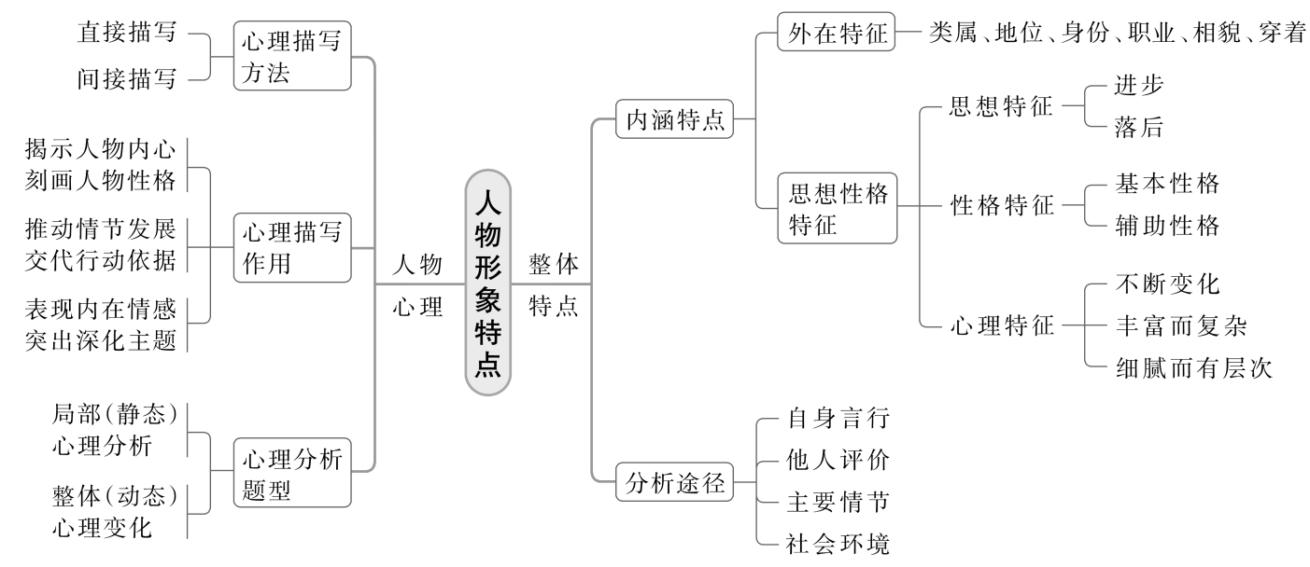

**二、素养导航**

1.使学生能够精准识别不同文本类型的特点及命题规律，如信息类文本常见的观点辨析、信息推断题，文学类文本的赏析题、作用题等题型特点，提升对各类题型的敏感度。

2.培养学生的批判性思维，引导学生对文本观点、他人见解以及自己的答题思路进行质疑、反思和评价，敢于提出不同看法，提高思维的深刻性和灵活性，增强独立思考和解决问题的能力。

**三、纠错导思**

4. 请简要梳理材料的行文脉络。(4分)

5.习近平总书记在2022年12月的中央政治局会议上强调要大兴调查研究之风。在新的时代背景下，我们该如何通过调查研究来深入、真实地认识中国社会？请结合材料简要分析。(6分)

8.文本在叙述杜甫与苏涣的交往时多次出现“新”字，请简要概括“新”的内容。(4分)

9. 你认为小说的最后一段可以删去吗？请结合文本简要说明理由。(6分)

**四、课后导悟**

人物心理(心态)活动题是近几年高考卷的热点题型，虽说它仍是传统分析概括人物形象特点题的一种，但由于高考持续考查，所以我们应对此特别关注，重点研究。

**1.把握心理描写的三个特点**

(1)心理特点

①不断变化；②丰富而复杂；③细腻而有层次。

(2)方法特点

在一部小说中，常常会同时采取直接心理描写和间接心理描写来刻画人物心理。直接心理描写更直白地揭示人物的内心世界，情节发展得较为缓慢；间接心理描写在动作、语言、环境中写人，情节发展相对较快。

(3)中外特点

①中国小说描写简练，常常通过语言、动作、神态等描写间接地展现人物的心理；

②外国小说善于使用心理分析的方法直接深入到人物内心，剖析和挖掘他们隐秘的、多侧面又富于变化的内心世界。

**2.准确、细致地分析人物心理，掌握答题方法**

(1)就审题而言，这种题型的题干中都会出现“心理(心态)”等关键词。如果题干中有“心理变化”关键词，考查的是人物的动态心理；如果有“具体心态”关键词，则考查的是人物的静态心理。

(2)就思考角度而言，要做到“三结合一深入”。

①整体感知，结合上下文

小说中对人物的心理(或心情)描写自有作者的一番苦心，更具有一种画龙点睛之妙。因此，在解读文本时必须结合上下文，整体感知。全面了解事情发生的背景、发展过程和结局，掌握具体人物的心理在全文描写中所处的地位，从而更好地剖析人物心理描写的别具匠心。从“人物在整个事件中产生了怎样的心理或表现”这个角度去理解。

②锁定场合，结合具体情境

小说塑造人物形象，往往会把人物置于一个特定的场合，通过人物在这个场合中的表现来展示他的思想性格。人物的一举一动、所思所想都会受制于这个场合。

③抓关键词，结合表情、动作、语言

人物内心的喜怒哀乐，往往通过人物外在的表情、动作来显现。因此，我们在分析人物心理时，还必须抓住关键词语，借助人物的神态、动作和语言描写来分析理解人物的心理(或心情)。

④深入文本，换位思考

替小说中的人物想想，此时此刻，他做了什么？他为什么要这样做，这样说，这样想？他是在什么情况下做的？答题时你就是一位心理分析大师，要做好对小说人物内心的具体分析工作。

(3)就答题而言，它包含两个要点：一是心理活动词语，如“担心”“焦虑”“愤怒”“高兴”“怀念”“感慨”“怅然”等；二是心理活动产生的缘由，如因何事而生，对何人而发等。

**江苏省仪征中学2024—2025学年度第二学期高三语文学科作业**

**巩固练习**

研制人：修非 审核人：卞文惠

班级：___ ___姓名：_______学号：_______日期：2025.05.29时长：45分钟

**一、巩固练习（15分钟）**

阅读下面的文字，完成下面小题。

一切种类的文学艺术的源泉究竟是从何而来的呢？作为观念形态的文艺作品，都是一定的社会生活在人类头脑中的反映的产物。革命的文艺，则是人民生活在革命作家头脑中的反映的产物。人民生活中本来存在着文学艺术原料的矿藏，这是自然形态的东西，是粗糙的东西，但也是最生动、最丰富、最基本的东西；在这点上说，它们使一切文学艺术相形见绌，它们是一切文学艺术的取之不尽、用之不竭的唯一的源泉。这是唯一的源泉，因为只能有这样的源泉，此外不能有第二个源泉

有人说，书本上的文艺作品，古代的和外国的文艺作品，不也是源泉吗？实际上，过去的文艺作品不是源而是流，是古人和外国人根据他们彼时彼地所得到的人民生活中的文学艺术原料创造出来的东西。我们必须继承一切优秀的文学艺术遗产，批判地吸收其中一切有益的东西，作为我们从此时此地的人民生活中的文学艺术原料创造作品时候的借鉴。有这个借鉴和没有这个借鉴是不同的，这里有文野之分，粗细之分，高低之分，快慢之分。所以我们决不可拒绝继承和借鉴古人和外国人，哪怕是封建阶级和资产阶级的东西。但是继承和借鉴决不可以变成替代自己的创造，这是决不能替代的。文学艺术中对于古人和外国人的毫无批判的硬搬和模仿，乃是最没有出息的最害人的文学教条主义和艺术教条主义。中国的革命的文学家艺术家，有出息的文学家艺术家，必须到群众中去，必须长期地无条件地全心全意地到工农兵群众中去，到火热的斗争中去，到唯一的最广大最丰富的源泉中去，观察、体验、研究、分析一切人，一切阶级，一切群众，一切生动的生活形式和斗争形式，一切文学和艺术的原始材料，然后才有可能进入创作过程。否则你的劳动就没有对象，你就只能做鲁迅在他的遗嘱里所谆谆嘱咐他的儿子万不可做的那种空头文学家，或空头艺术家。

人类的社会生活虽是文学艺术的唯一源泉，虽是较之后者有不可比拟的生动丰富的内容，但是人民还是不满足于前者而要求后者。这是为什么呢？因为虽然两者都是美，但是文艺作品中反映出来的生活却可以而且应该比普通的实际生活更高，更强烈，更有集中性，更典型，更理想，因此就更带普遍性。革命的文艺，应当根据实际生活创造出各种各样的人物来，帮助群众推动历史的前进。例如一方面是人们受饿、受冻、受压迫，一方面是人剥削人、人压迫人，这个事实到处存在着，人们也看得很平淡；文艺就把这种日常的现象集中起来，把其中的矛盾和斗争典型化，造成文学作品

或艺术作品，就能使人民群众惊醒起来，感奋起来，推动人民群众走向团结和斗争，实行改造自己的环境。如果没有这样的文艺，那么这个任务就不能完成，或者不能有力地迅速地完成。

（摘自毛泽东《在延安文艺座谈会上的讲话》）

材料二：

文艺要热爱人民。有没有感情，对谁有感情，决定着文艺创作的命运。如果不爱人民，那就谈不上为人民创作。鲁迅就对人民充满了热爱，表露他这一心迹最有名的诗句就是“横眉冷对千夫指，俯首甘为孺子牛”。我在河北正定工作时结识的作家贾大山，也是一位热爱人民的作家。他去世后，我写了一篇文章悼念他。他给我印象最深的就是忧国忧民情怀，“处江湖之远则忧其君”。文艺工作者要想有成就，就必须自觉与人民同呼吸、共命运、心连心，欢乐着人民的欢乐，忧患着人民的忧患，做人民的孺子牛。这是唯一正确的道路，也是作家艺术家最大的幸福。

热爱人民不是一句口号，要有深刻的理性认识和具体的实践行动。对人民，要爱得真挚、爱得彻底、爱得持久，就要深深懂得人民是历史创造者的道理，深入群众、深入生活，诚心诚意做人民的小学生。我讲要深入生活，有些同志人是下去了，但只是走马观花、蜻蜓点水，并没有带着心，并没有动真情。要解决好“为了谁、依靠谁、我是谁”这个问题，拆除“心”的围墙，不仅要“身入”，更要“心入”“情入”。

文艺的一切创新，归根到底都直接或间接来源于人民。“世事洞明皆学问，人情练达即文章。”艺术可以放飞想象的翅膀，但一定要脚踩坚实的大地。文艺创作方法有一百条、一千条，但最根本、最关键、最牢靠的办法是扎根人民、扎根生活。曹雪芹如果没对当时的社会生活做过全景式的观察和显微镜式的剖析，就不可能完成《红楼梦》这种百科全书式巨著的写作。鲁迅如果不熟悉辛亥革命前后底层民众的处境和心情，就不可能塑造出祥林嫂、闰土、阿Q、孔乙己等那些栩栩如生的人物。

当然，生活中并非到处都是莺歌燕舞、花团锦簇，社会上还有许多不如人意之处、还存在一些丑恶现象。对这些现象不是不要反映，而是要解决好如何反映的问题。古人云，“乐而不淫，哀而不伤”，“发乎情，止乎礼义”。文艺创作如果只是单纯记述现状、原始展示丑恶，而没有对光明的歌颂、对理想的抒发、对道德的引导，就不能鼓舞人民前进。应该用现实主义精神和浪漫主义情怀观照现实生活，用光明驱散黑暗，用美善战胜丑恶，让人们看到美好、看到希望、看到梦想就在前方。

（摘自习近平《在文艺工作座谈会上的讲话》）

1．下列对材料相关内容的理解和分析，不正确的一项是（3分）

A.人民生活中的文艺原料虽然粗糙，却最生动、丰富、基本，就此而言，它令一切文艺相形见绌。

B.革命的文艺创作需要将社会问题转化为文学艺术作品，否则无法有效推动群众改造环境的实践。

C.文艺工作者如果能做到与人民命运与共、悲喜相通，就能在文艺道路上取得真正的成就与幸福。

D.文艺作品可以直面社会阴暗面，但不应止步于记述现状、展示丑恶，还需选择妥善的呈现方式。

2．根据材料内容，下列说法不正确的一项是（3分）

A.赵树理的《小二黑结婚》借鉴了传统评书、章回小说的结构特点，说明其具有典型的艺术教条主义特质。

B.茹志鹃的《百合花》借由小通讯员等人的日常故事不着痕迹地传递革命价值观，是典型的革命文艺作品。

C.夏衍的《包身工》对包身工制度的准确再现得益于他对东洋纱厂的深入调查，可见文艺创作应扎根生活。

D.鲁迅的《记念刘和珍君》呼吁苟活者看到希望、猛士奋然前行，说明他希望借助文艺创作鼓舞人民前进。

3．下列选项不符合材料一关于“源”与“流”表述的一项是（3分）

A.外国的文艺作品都是“流”而不是“源”，研究者能在特定的时间地点找出它们的“源”。

B.作为文艺之“流”，文艺遗产虽有文野、高低之分，但都有不可或缺的继承或借鉴意义。

C.继承和借鉴文艺之“流”可以作为创作的辅助手段，但不能完全替代艺术家的个人创造。

D.每个文艺家都应积极投入到人民的生活这一文艺之“源”，否则就可能成为空头文艺家。

4．请简要分析材料二画横线句的论证效果。（4分）

5．习近平总书记说：“社会主义文艺，从本质上讲，就是人民的文艺。”请根据材料谈谈如何创作出富有人民性的文艺作品。（6分）

**二、拓展延伸（15分钟）**

阅读下面的文字，完成下面小题。

一切种类的文学艺术的源泉究竟是从何而来的呢？作为观念形态的文艺作品，都是一定的社会生活在人类头脑中的反映的产物。革命的文艺，则是人民生活在革命作家头脑中的反映的产物。人民生活中本来存在着文学艺术原料的矿藏，这是自然形态的东西，是粗糙的东西，但也是最生动、最丰富、最基本的东西；在这点上说，它们使一切文学艺术相形见绌，它们是一切文学艺术的取之不尽、用之不竭的唯一的源泉。这是唯一的源泉，因为只能有这样的源泉，此外不能有第二个源泉

有人说，书本上的文艺作品，古代的和外国的文艺作品，不也是源泉吗？实际上，过去的文艺作品不是源而是流，是古人和外国人根据他们彼时彼地所得到的人民生活中的文学艺术原料创造出来的东西。我们必须继承一切优秀的文学艺术遗产，批判地吸收其中一切有益的东西，作为我们从此时此地的人民生活中的文学艺术原料创造作品时候的借鉴。有这个借鉴和没有这个借鉴是不同的，这里有文野之分，粗细之分，高低之分，快慢之分。所以我们决不可拒绝继承和借鉴古人和外国人，哪怕是封建阶级和资产阶级的东西。但是继承和借鉴决不可以变成替代自己的创造，这是决不能替代的。文学艺术中对于古人和外国人的毫无批判的硬搬和模仿，乃是最没有出息的最害人的文学教条主义和艺术教条主义。中国的革命的文学家艺术家，有出息的文学家艺术家，必须到群众中去，必须长期地无条件地全心全意地到工农兵群众中去，到火热的斗争中去，到唯一的最广大最丰富的源泉中去，观察、体验、研究、分析一切人，一切阶级，一切群众，一切生动的生活形式和斗争形式，一切文学和艺术的原始材料，然后才有可能进入创作过程。否则你的劳动就没有对象，你就只能做鲁迅在他的遗嘱里所谆谆嘱咐他的儿子万不可做的那种空头文学家，或空头艺术家。

人类的社会生活虽是文学艺术的唯一源泉，虽是较之后者有不可比拟的生动丰富的内容，但是人民还是不满足于前者而要求后者。这是为什么呢？因为虽然两者都是美，但是文艺作品中反映出来的生活却可以而且应该比普通的实际生活更高，更强烈，更有集中性，更典型，更理想，因此就更带普遍性。革命的文艺，应当根据实际生活创造出各种各样的人物来，帮助群众推动历史的前进。例如一方面是人们受饿、受冻、受压迫，一方面是人剥削人、人压迫人，这个事实到处存在着，人们也看得很平淡；文艺就把这种日常的现象集中起来，把其中的矛盾和斗争典型化，造成文学作品

或艺术作品，就能使人民群众惊醒起来，感奋起来，推动人民群众走向团结和斗争，实行改造自己的环境。如果没有这样的文艺，那么这个任务就不能完成，或者不能有力地迅速地完成。

（摘自毛泽东《在延安文艺座谈会上的讲话》）

材料二：

文艺要热爱人民。有没有感情，对谁有感情，决定着文艺创作的命运。如果不爱人民，那就谈不上为人民创作。鲁迅就对人民充满了热爱，表露他这一心迹最有名的诗句就是“横眉冷对千夫指，俯首甘为孺子牛”。我在河北正定工作时结识的作家贾大山，也是一位热爱人民的作家。他去世后，我写了一篇文章悼念他。他给我印象最深的就是忧国忧民情怀，“处江湖之远则忧其君”。文艺工作者要想有成就，就必须自觉与人民同呼吸、共命运、心连心，欢乐着人民的欢乐，忧患着人民的忧患，做人民的孺子牛。这是唯一正确的道路，也是作家艺术家最大的幸福。

热爱人民不是一句口号，要有深刻的理性认识和具体的实践行动。对人民，要爱得真挚、爱得彻底、爱得持久，就要深深懂得人民是历史创造者的道理，深入群众、深入生活，诚心诚意做人民的小学生。我讲要深入生活，有些同志人是下去了，但只是走马观花、蜻蜓点水，并没有带着心，并没有动真情。要解决好“为了谁、依靠谁、我是谁”这个问题，拆除“心”的围墙，不仅要“身入”，更要“心入”“情入”。

文艺的一切创新，归根到底都直接或间接来源于人民。“世事洞明皆学问，人情练达即文章。”艺术可以放飞想象的翅膀，但一定要脚踩坚实的大地。文艺创作方法有一百条、一千条，但最根本、最关键、最牢靠的办法是扎根人民、扎根生活。曹雪芹如果没对当时的社会生活做过全景式的观察和显微镜式的剖析，就不可能完成《红楼梦》这种百科全书式巨著的写作。鲁迅如果不熟悉辛亥革命前后底层民众的处境和心情，就不可能塑造出祥林嫂、闰土、阿Q、孔乙己等那些栩栩如生的人物。

当然，生活中并非到处都是莺歌燕舞、花团锦簇，社会上还有许多不如人意之处、还存在一些丑恶现象。对这些现象不是不要反映，而是要解决好如何反映的问题。古人云，“乐而不淫，哀而不伤”，“发乎情，止乎礼义”。文艺创作如果只是单纯记述现状、原始展示丑恶，而没有对光明的歌颂、对理想的抒发、对道德的引导，就不能鼓舞人民前进。应该用现实主义精神和浪漫主义情怀观照现实生活，用光明驱散黑暗，用美善战胜丑恶，让人们看到美好、看到希望、看到梦想就在前方。

（摘自习近平《在文艺工作座谈会上的讲话》）

1．下列对材料相关内容的理解和分析，不正确的一项是（3分）

A.人民生活中的文艺原料虽然粗糙，却最生动、丰富、基本，就此而言，它令一切文艺相形见绌。

B.革命的文艺创作需要将社会问题转化为文学艺术作品，否则无法有效推动群众改造环境的实践。

C.文艺工作者如果能做到与人民命运与共、悲喜相通，就能在文艺道路上取得真正的成就与幸福。

D.文艺作品可以直面社会阴暗面，但不应止步于记述现状、展示丑恶，还需选择妥善的呈现方式。

2．根据材料内容，下列说法不正确的一项是（3分）

A.赵树理的《小二黑结婚》借鉴了传统评书、章回小说的结构特点，说明其具有典型的艺术教条主义特质。

B.茹志鹃的《百合花》借由小通讯员等人的日常故事不着痕迹地传递革命价值观，是典型的革命文艺作品。

C.夏衍的《包身工》对包身工制度的准确再现得益于他对东洋纱厂的深入调查，可见文艺创作应扎根生活。

D.鲁迅的《记念刘和珍君》呼吁苟活者看到希望、猛士奋然前行，说明他希望借助文艺创作鼓舞人民前进。

3．下列选项不符合材料一关于“源”与“流”表述的一项是（3分）

A.外国的文艺作品都是“流”而不是“源”，研究者能在特定的时间地点找出它们的“源”。

B.作为文艺之“流”，文艺遗产虽有文野、高低之分，但都有不可或缺的继承或借鉴意义。

C.继承和借鉴文艺之“流”可以作为创作的辅助手段，但不能完全替代艺术家的个人创造。

D.每个文艺家都应积极投入到人民的生活这一文艺之“源”，否则就可能成为空头文艺家。

4．请简要分析材料二画横线句的论证效果。（4分）

5．习近平总书记说：“社会主义文艺，从本质上讲，就是人民的文艺。”请根据材料谈谈如何创作出富有人民性的文艺作品。（6分）

1. **选做题（5分钟）**

阅读下面这首诗歌，完成题目。

**挽舟者歌**

佚名

我兄征辽东，饿死青山下。

今我挽龙舟①，又阻隋堤道②。

方今天下饥，路粮无些小。

前去三千程，此身安可保！

寒骨枕荒沙，幽魂泣烟草。

悲损门内妻，望断吾家老。

安得义男儿，焚此无主尸。

引其孤魂回，负其白骨归！

【注释】①挽龙舟：在岸上牵引帝王所乘之船。②隋堤道：汴河故道，隋大业元年（605）开通济渠，两岸筑堤种植桃、柳，供隋炀帝乘龙舟游江南时观赏。

6．下列对本诗的理解和鉴赏，不正确的一项是（3分）

A.“我兄征辽东”四句平铺直叙，书写了兄与“我”的悲惨遭遇，暗讽统治者耽于享乐、漠视人命的暴虐统治。

B.“方今天下饥”四句笔锋转向社会全景，路粮“无些小”与前路“三千程”的对比为“安可保”的慨叹张本。

C.“寒骨枕荒沙”两句中“荒沙”等意象营造萧瑟意境，“枕”“泣”二字为逝者重赋生命，强化了悲与怨的情感。

D.“安得义男儿”四句以感叹语气抒发对生命尊严的最后渴求，表达了对朝廷派人收殓遗骨的殷切期待。

7．有人评价此诗“真布衣之声也”，本诗是如何体现这一特点的？请结合诗歌简要分析。（6分）

**四、补充练习（15分钟）**

阅读下面的文字，完成下面小题。

谁知道那扇门后是何等世界？我把门打开，岂料外面风大，鱼贯而入，吹乱了我的生活。我的时间被切割成很多碎片，每一片单独命名。很多事情还没有做完，一个声音就告诉你：时间到。另一个声音又响起：时间开始了。

朋友们说，这是通病。在北京都得小跑着生活，慢了就要受指针的罪，那家伙比刀锋利，拦腰撞上咔嚓一下人就废了。他们说得真切生动，可我希望时间慢下来，生活简单些，让我从容地做好每一件想做的事。我开始怀念过去工作过的小城，慢悠悠的运河水流的节奏，我骑着单车在水边巷子里穿梭，几百年的老房子静立两旁，没有人催你；而不是现在这样，你要赶在红灯之前冲过路口，你要跟上大部队的节奏，慢了背后就喇叭齐鸣。你需要一天一天计算着过，精确到小时和分钟，还要提防那些突发事件，它们会把你打倒推翻，把你抹净吃干。也正是在这个意义上，我不得不让自己的想法逐渐务实，不是什么事情都能来得及做，也不是什么事情都值得去做。这，不好也好，好也不好。二十五岁以后的北京生活，我被迫一只眼睛看路，一只眼睛看手表。

8. 作者说“他们说得真切生动”，请分析画横线的句子是怎样做到“真切生动”。（4分）

9. 重复的词语，在文学作品中具有很强的表现力，文中有两处画波浪线的句子，请任选一处，对其中重复词语的使用所产生的效果试作赏析。（4分）

10.语言文字运用Ⅰ和Ⅱ中加点的部分，都用了“何等”一词，说说二者表意上的不同。（4分）

1. 唐代鉴真东渡，其勇气和信念何等坚贞！

（2）谁知道那扇门后是何等世界？

**江苏省仪征中学2024-2025学年度第二学期高三语文学科导学案**

**盐城考前指导语文讲评2**

研制人：修非 审核人：卞文惠

班级 姓名 学号 授课日期2025.05.30时长：45分钟

**本课在课程标准中的表述：**

试卷练习讲评内容属于“古诗文阅读”。

通过在语境中解读词汇、理解语义的过程，树立语言和言语的相关性和差别性的观念。

本任务群旨在引导学生学习思辨性阅读和表达，发展实证、推理、批判与发现的能力，增强思维的逻辑性和深刻性，认清事物的本质，辨别是非、善恶、美丑，提高理性思维水平。

**一、内容导读**

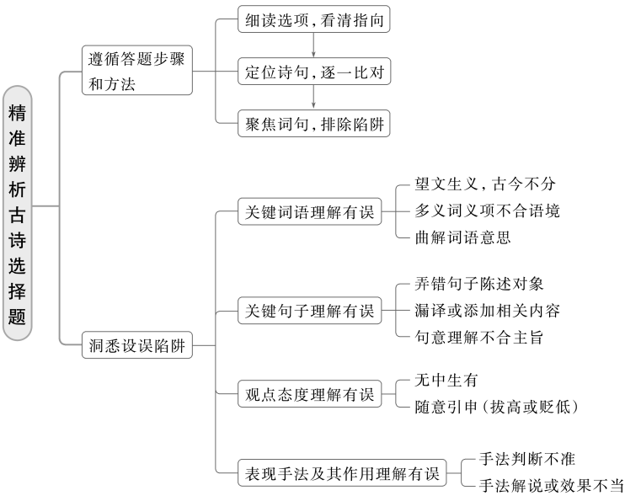

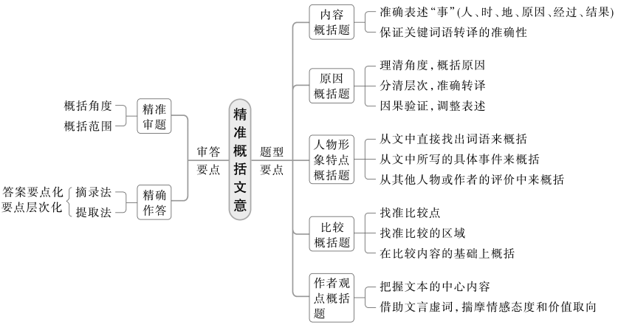

1. **素养导航**

1.学生能够准确认读文言文和古诗中的生字、难字，理解常见文言实词、虚词的含义及用法，掌握文言特殊句式（如判断句、倒装句、省略句等）。通过系统学习，积累丰富的文言词汇和语法知识，具备独立阅读浅易文言文和古诗的基础能力。

2.引导学生掌握文言文和古诗的阅读方法，如诵读法、圈点批注法、比较阅读法等。通过反复诵读，感受文言文和古诗的韵律美、节奏美，加深对文本的理解；运用圈点批注法，标注重点字词、疑难语句，培养自主思考和探究能力；开展比较阅读，分析不同作品在主题、写作手法等方面的异同，拓宽阅读视野，提高阅读鉴赏能力。

**三、纠错导思**

13.把材料中画横线的句子翻译成现代汉语。(8分)

(1)谏之者极言其失，虽不能行，未尝不以为允而矜全之也。

1. 故诸君子之或窜或死而不去以全身也，不系乎君之可谏与否也。
2. 王夫之认为士大夫在什么情况下应该坚持进谏不离去？请结合材料二简要概括。(5分)

15. 下列对这首诗的理解和赏析，不正确的一项是(3分)(　　)

A. 首联先以“虎貔”喻兵威，赞颂了卢拱统领军队的威严，又以“致身”表现其忠君报国之志。

B. 颔联借用典故，视听结合，既写出申州山水的明净灵秀，又描摹出宴饮场面的豪迈威武。

C. “球场慢拨几人随”写球场之趣，“慢拨”刻画出拨球动作的从容，展现卢拱闲适潇洒的风姿。

D. 全诗笔调明快，描绘了丰富多彩的生活场景，展现了唐代士大夫既重功业又尚雅趣的精神风貌。

16. 前人论此诗，认为尾联表达委婉劝谏之意。请结合诗歌内容简要分析。(6分)

1. **课后导悟**

文意简答题远离4大误区

1.审题不准，答非所问。文意简答题，主要包括概括主要情节、概括形象特点、探寻事件成因或影响、概括情感态度、探究写作目的等，答题时一定要审清题干，避免答非所问。

2.读文不清，概括杂乱。解答文本理解主观题的关键是读懂文言文，找准对应的答题区间，防止出现张冠李戴、概括杂乱甚至自相矛盾等问题。

3.思考不周，要点欠缺。探寻事件成因，既要考虑其内因，还要考虑其外因；分析某个情节的作用，要先概括情节内容，再分析情节对人物、主旨等的作用。

4.忽略细节，表述不规范。整合信息时，要用自己的话组织概括答案，切忌照搬原文、胡乱答题，导致答案没有层次。

**江苏省仪征中学2024—2025学年度第二学期高三语文学科作业**

**巩固练习**

研制人：修非 审核人：卞文惠

班级：___ ___姓名：_______学号：_______日期：2025.05.30时长：45分钟

**一、巩固练习（15分钟）**

阅读下面的文言文，完成下面小题。

材料一：

窦固使假司马班超与从事郭恂俱使西域。超行到鄯善，鄯善王广奉超甚备，后忽更疏懈。超谓其官属曰：“宁觉广礼意薄乎？”又曰：“此必有北虏使来，狐疑未知所以故也。”乃召侍胡，诈之曰：“匈奴使来数日，今安在乎？”侍胡惶恐曰：“到已三日，去此三十里。”超乃闭侍胡，悉会其吏士三十六人，与共饮，酒酣，因激怒之曰：“卿曹与我俱在绝域，今虏使到裁数日，而王广礼敬即废。如令鄯善收吾属送匈奴，骸骨长为豺狼食矣，为之奈何？”官属皆曰：“今在危亡之地，生死从司马！”超曰：“当今之计，独有因夜以火攻虏，使彼不知我多少，必大震怖，可殄尽也。灭此虏，则鄯善破胆，功成事立矣。”众曰：“当与从事议之。”超怒曰：“吉凶决于今日，从事文俗吏，闻此必恐而谋泄。”众曰：“善！”夜，超遂将吏士往奔虏营。会天大风，超令十人持鼓藏虏舍后，约曰：“见火然，皆当鸣鼓大呼。”余人悉持兵弩，夹门而伏。超乃顺风纵火，前后鼓噪，虏众惊乱，超手格杀三人，吏兵斩其使及从士三十余级，余众百许人悉烧死。明日乃还，告郭恂，恂大惊，既而色动。超知其意，举手曰：“掾虽不行，超何心独擅之乎！”恂乃悦。超于是召鄯善王广，以虏使首示之，一国震怖。超告以汉威德，“自今以后，勿复与北虏通。”广叩头，“愿属汉，无二心。”遂纳子为质。还白窦固，固大喜。具上超功效，并求更选使使西域。帝曰：“吏如班超，何故不遣，而更选乎！今以超为军司马，令遂前功。”

（节选自《资治通鉴·汉纪》）

材料二：

班超之于西域，戏焉耳矣。以三十六人横行诸国，取其君，欲杀则杀，欲禽则禽，古今未有奇智神勇而能此者。盖此诸国者地狭而兵弱主愚而民散不必智且勇而制之有余也。万里之外，孱弱之夷，苟且自王，实不能逾中国一亭长。其叛也，不足以益匈奴之势，其服也，不足以立中夏之威：而欺弱凌寡，挠乱其喙息，以诧奇功，超不复有人之心，而今古艳称之，不益动妄人以为妄乎？发穴而攻蝼蛄，入沼而捕鳅鲦，曰：“智之奇勇之神也。”有识者笑之久矣。

10．材料中画波浪线的部分有三处需要断句，请用铅笔将答题卡上相应位置的答案标号涂黑，每涂对一处给1分，涂黑超过三处不赋分。（3分）

盖此诸国者A地狭B而兵弱C主愚D而民散E不必智F且勇而制之G有余也

1.下列对材料中加点的词语及相关内容的解说，不正确的一项是（3分）

A.吾属，我们这些人，与《鸿门宴》“吾属今为之虏矣”中的“吾属”意思相同。

B.“独有因夜以火攻虏”与《孔雀东南飞》“于今无会因”的“因”用法相同。

C.诧，夸耀，与《老子》“自伐者无功”“自矜者不长”的“伐”“矜”意思相同。

D.称，称赞，与《屈原列传》“其称文小而其指极大”中的“称”意思不相同。

2.下列对材料有关内容的概述，不正确的一项是（3分）

A.班超敏锐察觉鄯善王态度变化，通过诈问侍胡得知匈奴使者已到，果断召集吏士商议对策，展现出卓越的洞察力。

B.面对吏士提出的与郭恂商议的建议，班超认为郭恂身为文俗吏，若参与商议会因恐惧而泄露计谋，众人表示认可。

C.班超利用大风天气火攻匈奴营地，部署十人鸣鼓造势，其余人持兵弩埋伏，最终消灭匈奴使者及随从，大获全胜。

D.窦固向皇帝上书详细报告班超的功劳，请求继续派遣班超出使西域，皇帝欣然同意并提升其官职，任他为军司马。

3.把材料中画横线的句子翻译成现代汉语。（8分）

（1）超知其意，举手曰：“掾虽不行，超何心独擅之乎！”（4分）

（2）万里之外，孱弱之夷，苟且自王，实不能逾中国一亭长。（4分）

4.材料一与材料二对班超成功的原因有不同解释，请结合文本分析其差异，并谈谈你倾向于哪种看法。（5分）

**二、拓展延伸（10分钟）**

阅读下面这首宋词，完成下面小题。

**始闻秋风**

刘禹锡

昔看黄菊与君别，今听玄蝉我却回。

五夜飕飗①枕前觉，一年颜状镜中来。

马思边草拳毛动，雕眄青云睡眼开。

天地肃清堪四望，为君扶病上高台。

【注】①飕飗（sōu liú)：象声词，形容风声。

5.下列对这首诗的理解和赏析，正确的一项是（ ）

A. 这是一首七言律诗，四联八句，每联均对仗工整，二、四、六、八句押同一个韵。

B. 首联“黄菊”“玄蝉”，点明“秋”的时令；“昔”“今”暗示一年已过，秋风又回。

C. 颔联前一句正面点题，后一句感慨秋风萧杀，不但使草木凋落，也使自己容颜衰老。

D. 首联和尾联用拟人手法写秋风，“为君”与“与君”首尾照应，两个“君”都指秋风。

6.清代沈德潜评此诗：“下半首英气勃发，少陵操管不过如是。”请结合全诗，谈谈沈德潜为什么说这首诗“下半首英气勃发”。

**三、选做题（5分钟）**

**西河·和王潜斋①韵**

曹 幽

今日事，何人弄得如此！ 漫漫白骨蔽川原，恨何日已！ 关河万里寂无烟，月明空照芦苇。

谩哀痛，无及矣。 无情莫问江永。 西风落日惨新亭②，几人堕泪！ 战和何者是良筹，扶危但看天意。

只今寂寞薮泽里，岂无人、高卧间里，试问安危谁寄?定相将③有诏催公起。 须信前书言犹未?

【注】①王潜斋：南宋爱国词人，遭劾无奈隐居乡间。②新亭：东晋初过江人士齐聚新亭，周侯叹道：“风景不殊，举目有山河之异。”众人相视流泪。 后世称之为“新序对泣”。 ③相将:将要。

7.此词是对王潜斋词作《西河》(天下事)的和作。 请结合本词内容及相关信息，推测《西河》(天下事)表达的主体情感内容，并列明推测依据。

1. **补充练习（20分钟）**

**隐居的时代（节选）**

王安忆

文本一：

在这沉闷的乡村里，竟然隐藏着那样的人和事，他们在某种程度上，与乡村的环境融合在一起，看上去是同样的自然，好像他们早就加入了乡村的历史。乡村的生活就有着这样强大的润染力，它可将任何强烈的色彩润染，这润染性足以使一切突兀的事情变得平淡和日常。就这样，我在我插队的大刘庄，遇见了黄医师。

黄医师是蚌埠下放的医生，我们庄的农民都称他为“医师”，而不是“医生”或者“大夫”。黄医师是名医，专治五官科。许多病人从老远的地方，坐车坐船再加步行，走过一个庄子打听一个庄子：大刘庄在哪？他们就这么终于来到大刘庄，走进黄医师的小屋，向他求诊。黄医师的小屋很小，只一间，顺山墙放一张床，就差不多满了。他的床，架得很高，是一张宽大的床，床上铺了特别洁白的床单。他就在床沿上侧身坐着，一只手撑着床，另一只手放在架起来的膝上。病人呢，坐在床前的椅子上，述说着病状。这样子一点不正规，倒是很家常。黄医师听得也并不专注，提问很随意，有时候还会岔开话去。这情景说是看病，不如说是诉苦。诉说的人是不经意的，听的人也不怎么在意。来的人大都是口讷的农民，三言两语便无话可说，吃苦对他们又是常事，于是就止了下来。黄医师并不急着打发他们，似乎有他们陪伴也好。他也不是善言者，加上心情抑郁，就常常是彼此都默着，在这静默里，他们互相像是很了解的，双方都不感有什么压力，就这么可坐半天。

凡是经车马周折，来到偏僻的乡间找黄医师的，都是病症严重的。所以，几乎无一例外的，需要手术。而我们庄没有手术室，医疗队也没有麻醉师、手术护士，手术是不可能做的。最后，黄医师总是说：要到蚌埠做手术。农民往往对手术望而生畏，一听要到蚌埠手术，就更知其不可为了。他们大都是天命论者，心里早已服了病，而到底是看过了黄医师，便都心满意足。那些从合肥、淮北、芜湖，甚至就是蚌埠找来的城里人，则是决心下定，对手术也抱科学的态度。这时候，黄医师就会和他们约定到蚌埠的时间。这往往是黄医师回家探亲的日子。

黄医师回蚌埠探亲很频繁，并且每回都要超假，他是一个恋家的人。我们庄无论干部还是社员，从来没有指责过黄医师的不遵守纪律。农村本来就是散漫的，何况人们都同情黄医师的境遇。一个人在此地，不会挑水，不会烧锅，也不会洗衣。人们看见黄医师在塘里将一件衬衣越洗越脏，塘水则越来越浑。他不会将衣服铺在水面上，而是让衣服一径沉下去，挽起塘泥。他是干大事情的，去塘里洗衣，实在凄惶得很。

大队开会，通常要等天黑到底了，才能正式开场。大队会计凑着油灯的一豆光亮，读着文件或者报纸。农人们在黑影地里打盹，抽烟。劣等烟叶燃烧出呛人的气体。时间其实并不太晚，可乡间的没有照明的夜晚总是特别地黑，又特别地静。在这满房间的黑影里，有一具高高的影子矗立着，那就是黄医师。他搬来他房间里的那把椅子，虽然只是把普通的椅子，可周围的农民大都是蹲在地上，或是坐在小马扎上。因此，这把椅子就显得格外突出。黄医师高高地坐在椅上，双手笼在袖子里，这倒和农民的习惯相合，他架着腿，笼着的手搁在膝上，很安详。听着会计用乡音一字一句地读官样文章，四周鼻息声起伏，有一种昏沉的安宁。谁会知道在这座黑暗的乡村里，有一个黄医师呢？

（有删改）

文本二：

隐居指人们由上海来到大刘庄、五河县城进行隐居的生活，包括医疗队的医师、下乡的知青、大学生及资产阶级右派。但无论是医师之间还是大学生之间都有着共性：他们之间有着些默契，从不互问来历：他们都是独往独来，自己在自己的屋里，互相也不参与。时间长了，难免会露一些端倪，也不要紧，谁也不干预谁的事，依然我行我素。那师范学院体育生与黄埔老生结成莫逆之交，那“老黄埔生红了脸，眼睛里也有了水光，有些倾心相告的意思，结果还是什么也不说”。

他们多的是心的孤寂，他们内心有着自己的隐忍，是对那时代的无可奈何的忍受。“我们良善地期望去打开一扇扇紧闭的心库，好安慰寂寞的心。我们并不知道，真正的孤独是不留一线缝隙的，他们将孤独坚持到底，永远居住在黑暗的影地里，这就叫隐居。”

在那个时代被下放到农村的知青是无奈的，无法选择的，他们被禁锢在那小天地里，更重要的是他们心灵的禁锢，荒凉。在这一个时期里，青年们普遍热衷于以文学来表达思想和心情，一是因为这时的青年大都是苦闷的，前途茫然，这茫然倒不是如“五四”的那样，徘徊式的，无从选择与决定；而是没有选择，一切都难由自己决定，束手无措的。然而他们却仍有着大城市的优越感，张扬着，不受拘束地过着自己的隐居的生活。“那阵子，我们这些下乡知青，在农机厂拥来拥去，旁若无人地高谈阔论，吃饭时则挤在最前面，一买一大堆，以至后来的人都没了菜。人们都对我们侧目而视，背地里闲话也很多。可我们不管这些，老实说，我们压根儿没把这破厂放在眼里，也没把这破县城放在眼里。我们我行我素。”二是对精神的追求则是近于痴狂的。在文学的资源相当匮乏的情景之下，他们的精神却分外积极地活跃着。他们为弥补精神的荒凉而不懈追求着，不只读书而且写作，他们不是书写历史的，他们书写的只是些随风而逝的私人生活。他们就在那文化贫乏的年代精神活跃着，为消除精神的饥渴而奔走着。

（节选自王安忆《读书笔记》）

6. 下列对文本一相关内容和艺术特色的分析鉴赏，不正确的一项是（ ）（3分）

A. 小说虽没有社会环境的描写，但用“插队”“下放”等词语交代了时代背景，暗示“我”和黄医师是“知青”“知识分子”的身份。

B. 作者先介绍黄医师是蚌埠名医，又通过农村和城市的病人不远万里、几经周折来向他求诊的情景，多角度反映黄医师的医术高明。

C. “油灯的一豆光亮”，一个“豆”字既是量词，实写灯光微弱，又将知识分子们在特殊时代里坚守自我比成暗夜里的光亮，具有象征意义。

D. 黄医师在开会时会将双手笼在袖子里，和当地农民们习惯相合，这一细节照应开头，是乡村生活的强大润染力的一种体现。

7. 下列对文本二的相关内容的理解和分析，不正确的一项是（ ）（3分）

A. 隐居的人们虽然承受着心灵的寂寞，但仍不互相探问来历，也不彼此倾心相告，心灵上的戒备会加深这种寂寞。

B. 在时代洪流的裹挟中，没有人可以独善其身，知青们的“苦闷和茫然”与五四青年的“徘徊”都是时代的剪影。

C. 文本中所谓的“隐居生活”就是指下乡知青们行事张扬并且我行我素，经常聚在一起拥来拥去，旁若无人地高谈阔论的生存状态。

D. 虽然文学资源匮乏，大多青年也没有放弃对精神的追求，哪怕是对个人生活的书写，也属于那个文化贫乏年代的一种精神寄托。

8. 文本一中的画线句具有丰富的内涵，请结合黄医师的经历谈谈你的理解。（4分）

9. 有人评价王安忆《隐居的时代》是种“对无诗意时代的诗意追忆”，请结合文本一和文本二，简要谈谈你的理解。（6分）